ANEXO 1 DE LA RESOLUCIÓN MISCELÁNEA FISCAL PARA 2025
Formas oficiales fiscales
Para los efectos de los artículos 31 del CFF y 42 de su Reglamento, en relación con la regla 1.9., fracción I, se dan a conocer las formas oficiales fiscales:
Contenido
A. Formas oficiales aprobadas.
1. CFF.
2. Ley del ISR.
3. Ley del IEPS.
4. Ley Federal del ISAN.
5. Ley del IVA.
6. Petróleos Mexicanos y sus Organismos y Subsidiarios.
7. Ley de Ingresos sobre Hidrocarburos.
8. Ley Federal de Derechos.
9. De la prestación de servicios digitales.
10. Del Régimen Simplificado de Confianza.
B. Formatos, cuestionarios, instructivos y catálogos aprobados.
1. Constancia de Situación Fiscal.
a) Personas morales.
b) Personas físicas.
1.1. Cédula de Identificación Fiscal.
1.2. Cédula de Datos Fiscales.
2. Modelo de escrito de “Carta de conformidad de los Sorteos”.
2.1. Modelo de escrito de “Carta Compromiso de Transmisión de Información y Aceptación de las Condiciones del Sorteo El Buen Fin”.
3. Cédula de calificación de riesgos
4. Formato de Avisos al Registro Federal de Contribuyentes a través de oficina virtual.
5. Formato de Inscripción al Registro Federal de Contribuyentes a través de oficina virtual.
C. Listados de información que deberán contener las formas oficiales que publiquen las entidades federativas.
1. Declaraciones de pago.

A. Formas oficiales aprobadas.
1. CFF

Número | Nombre de la forma oficial | Medio de presentación
 |  | Impreso  (Número de ejemplares a presentar) | Electrónico
10-A | Reporte de lecturas de medidor.  Esta forma es de libre impresión. | 1 | –
10-B | Reporte diario de extracción de materiales.  Esta forma es de libre impresión. | 1 | –
39 | Aviso para presentar dictamen fiscal de enajenación de acciones.  21.6 x 34 cms./Oficio.  Impresión negra en fondo blanco.  Esta forma es de libre impresión. | Duplicado | –
40 | Carta de presentación del dictamen fiscal de enajenación de acciones.  21.6 x 34 cms./Oficio.  Impresión negra en fondo blanco.  Esta forma es de libre impresión. | Duplicado | –
61 | Manifestación del prestatario para la aplicación del estímulo fiscal del IVA por la prestación de servicios parciales de construcción de inmuebles destinados a casa habitación.  *Programa electrónico www.sat.gob.mx | – | *Internet
76 | Declaración informativa de operaciones relevantes.  *Programa electrónico www.sat.gob.mx | – | *Internet
96 | Relación de socios, accionistas o asociados residentes en el extranjero.  *Programa electrónico www.sat.gob.mx | – | *Internet
ISSIF  (32H-CFF) | Información sobre situación fiscal.  *Programa electrónico www.sat.gob.mx | – | *Internet
Anexo 1 de la ISSIF  (32H-CFF) | Personas morales en general.  *Programa electrónico www.sat.gob.mx | – | *Internet
Anexo 2 de la ISSIF  (32H-CFF) | Instituciones de crédito.  *Programa electrónico www.sat.gob.mx | – | *Internet
Anexo 3 de la ISSIF  (32H-CFF) | Grupos financieros.  *Programa electrónico www.sat.gob.mx | – | *Internet
Anexo 4 de la ISSIF  (32H-CFF) | Intermediarios financieros no bancarios.  *Programa electrónico www.sat.gob.mx | – | *Internet
Anexo 5 de la ISSIF  (32H-CFF) | Casas de bolsa.  *Programa electrónico www.sat.gob.mx | – | *Internet
Anexo 6 de la ISSIF  (32H-CFF) | Casas de cambio.  *Programa electrónico www.sat.gob.mx | – | *Internet
Anexo 7 de la ISSIF  (32H-CFF) | Instituciones de seguro y fianzas.  *Programa electrónico www.sat.gob.mx | – | *Internet
Anexo 8 de la ISSIF  (32H-CFF) | Fondos de inversión.  *Programa electrónico www.sat.gob.mx | – | *Internet
Anexo 9 de la ISSIF  (32H-CFF) | Sociedades integradoras e integradas.  *Programa electrónico www.sat.gob.mx | – | *Internet
Anexo 10 de la  ISSIF  (32H-CFF) | Establecimientos permanentes.  *Programa electrónico www.sat.gob.mx | – | *Internet
Anexo 11 de la ISSIF (32H-CFF) | Régimen de los Coordinados.  *Programa electrónico www.sat.gob.mx | – | *Internet
Anexo 12 de la ISSIF (32H-CFF) | Régimen de Actividades Agrícolas, Ganaderas, Silvícolas y Pesqueras.  *Programa electrónico www.sat.gob.mx | – | *Internet
Anexo 13 de la ISSIF (32H-CFF) | Personas Morales Con Fines No Lucrativos.  *Programa electrónico www.sat.gob.mx | _ | *Internet
Anexo 14 de la ISSIF (32H-CFF) | Personas Físicas.  *Programa electrónico www.sat.gob.mx |  | *Internet
DPDIF | Declaración Provisional o Definitiva de Impuestos Federales.  *Programa electrónico www.sat.gob.mx | – | *Internet
e5cinco | Pago de contribuciones, productos y aprovechamientos.  *Programa electrónico www.sat.gob.mx | – | *Internet
FCF | Formato para pago de contribuciones federales.  *Programa electrónico www.sat.gob.mx | – | *Internet
FE | Solicitud del certificado de e.firma.  21.6 x 27.9 cms./Carta.  Impresión negra en fondo blanco.  Esta forma es de libre impresión. | Duplicado | –
FEF | Información de fideicomisos del sector financiero.  *Programa electrónico www.sat.gob.mx | – | *Internet
GIF | Formato de garantía del interés fiscal.  21.6 x 27.9 cms./Carta.  Impresión negra en fondo blanco.  Esta forma es de libre impresión. | Duplicado | –
RC | Aviso sobre centros cambiarios y transmisores de dinero dispersores.  21.6 x 27.9 cms./Carta.  Impresión negra en fondo blanco.  Esta forma es de libre impresión. | Duplicado | –
RX | Formato de avisos de liquidación, fusión, escisión y cancelación al Registro Federal de Contribuyentes.  21.6 x 27.9 cms./Carta.  Impresión negra en fondo blanco.  Esta forma es de libre impresión. | Duplicado | –
RSPM | Aviso para quienes manifiesten su voluntad de asumir la responsabilidad solidaria de una persona moral.  21.6 x 27.9 cms./Carta.  Impresión negra en fondo blanco.  Esta forma es de libre impresión. | Duplicado | –

2. Ley del ISR

Número | Nombre de la forma oficial | Medio de presentación
 |  | Impreso  (Número de ejemplares a presentar) | Electrónico
DAPMG | Declaración anual de personas morales.  Régimen general.  *Programa electrónico www.sat.gob.mx | – | *Internet
18 | Declaración anual.  Personas morales.  *Programa electrónico www.sat.gob.mx | – | *Internet
21 | Declaración anual.  Personas morales con fines no lucrativos.  *Programa electrónico www.sat.gob.mx | – | *Internet
23 | Declaración anual.  Personas morales del régimen opcional para grupos de sociedades. Integradas e integradoras.  *Programa electrónico www.sat.gob.mx | – | *Internet
24 | Declaración anual.  Personas morales del régimen de los coordinados.  *Programa electrónico www.sat.gob.mx | – | *Internet
25 | Declaración anual.  Personas morales del régimen de actividades agrícolas, ganaderas, silvícolas y pesqueras.  *Programa electrónico www.sat.gob.mx | – | *Internet
DIM | Declaración informativa múltiple (DIM).  *Programa electrónico www.sat.gob.mx | – | *Internet  o  medio magnético
Anexo 2 de la DIM | Información sobre pagos y retenciones del ISR, IVA e IEPS.  *Programa electrónico www.sat.gob.mx | – | *Internet  o  medio magnético
Anexo 4 de la DIM | Información sobre residentes en el extranjero.  *Programa electrónico www.sat.gob.mx | – | *Internet  o  medio magnético
Anexo 9 de la DIM | Información de operaciones con partes relacionadas residentes en el extranjero.  *Programa electrónico www.sat.gob.mx | – | *Internet  o  medio magnético
Anexo 10 de la DIM | Operaciones efectuadas a través de fideicomisos.  *Programa electrónico www.sat.gob.mx | – | *Internet  o  medio magnético
34 | Solicitud de autorización para aplicar un coeficiente de utilidad menor para determinar los pagos provisionales del ISR.  *Programa electrónico www.sat.gob.mx |  | *Internet
35 | Declaración Informativa por contraprestaciones o donativos recibidos superiores a 100,000.00 pesos.  *Programa electrónico www.sat.gob.mx | – | *Internet
52 | Declaración informativa de empresas manufactureras, maquiladoras y de servicios de exportación (DIEMSE).  *Programa electrónico www.sat.gob.mx | – | *Internet
56 | Aviso de la determinación del derecho extraordinario sobre minería.  *Programa electrónico www.sat.gob.mx | – | *Internet
63 | Declaración informativa de las entidades extranjeras sujetas a regímenes fiscales preferentes.  *Programa electrónico www.sat.gob.mx | – | *Internet
80 | Información de los préstamos con partes relacionadas de las sociedades cooperativas de producción.  *Programa electrónico www.sat.gob.mx | – | *Internet
86-A | Información de préstamos, aportaciones para futuros aumentos de capital o aumentos de capital recibidos en efectivo.  *Programa electrónico www.sat.gob.mx | – | *Internet
92 | Aviso para dejar de tributar en el régimen opcional para grupos de sociedades.  21.6 x 27.9 cms./Carta.  Impresión negra en fondo blanco.  Esta forma es de libre impresión. | Duplicado | –
93 | Aviso del régimen opcional para grupos de sociedades.  Incorporación/Desincorporación.  21.6 x 27.9 cms./Carta.  Impresión negra en fondo blanco.  Esta forma es de libre impresión. | Duplicado | –
97 | Aviso de colocación de títulos de crédito en el extranjero y de pago de intereses derivados de dichas colocaciones (opción de retención del ISR).  *Programa electrónico www.sat.gob.mx | – | *Internet
CGS1 | Cuestionario para solicitar la autorización para aplicar el régimen opcional para grupos de sociedades.  Sociedades Integradoras.  21.6 x 27.9 cms./Carta.  Impresión negra en fondo blanco.  Esta forma es de libre impresión. | Duplicado | –
CGS2 | Cuestionario para solicitar la autorización para aplicar el régimen opcional para grupos de sociedades.  Sociedades Integradas.  21.6 x 27.9 cms./Carta.  Impresión negra en fondo blanco.  Esta forma es de libre impresión. | Duplicado | –
DAPF | Declaración anual de personas físicas.  *Programa electrónico www.sat.gob.mx | – | *Internet
DECLARANOT  (en línea) | Declaración informativa de notarios públicos y demás fedatarios (DECLARANOT en línea).  *Programa electrónico www.sat.gob.mx | – | *Internet
DIMA | Declaración Informativa del monto de las aportaciones percibidas en fondos y cajas de ahorro.  *Programa electrónico www.sat.gob.mx | – | *Internet
DPR | Declaraciones anuales informativas de partes relacionadas.  *Programa electrónico www.sat.gob.mx | – | *Internet
DPRM | Declaración anual informativa maestra de partes relacionadas del grupo empresarial multinacional.  *Programa electrónico www.sat.gob.mx | – | *Internet
DPRL | Declaración anual informativa local de partes relacionadas.  *Programa electrónico www.sat.gob.mx | – | *Internet
DPRP | Declaración anual informativa país por país del grupo empresarial multinacional.  *Programa electrónico www.sat.gob.mx | – | *Internet
HDA-1 | Aviso de inicio o término  Pago en especie.  21.6 x 27.9 cms./Carta.  Impresión negra en fondo blanco.  Esta forma es de libre impresión. | Duplicado | –
HDA-2 | Pago en especie  Declaración anual ISR e IVA.  21.6 x 27.9 cms./Carta.  Impresión negra en fondo blanco.  Esta forma es de libre impresión. | Triplicado | –
Anexo 1 de la forma oficial HDA-2 | Anexo 1  Pago de obras.  21.6 x 27.9 cms./Carta.  Impresión negra en fondo blanco.  Esta forma es de libre impresión. | Triplicado | –
Anexo 2 de la forma oficial HDA-2 | Anexo 2  Donación de obras.  21.6 x 27.9 cms./Carta.  Impresión negra en fondo blanco.  Esta forma es de libre impresión. | Triplicado | –
HDA-3 | Pago en especie  Donación a museos.  *Programa electrónico www.sat.gob.mx | Triplicado | –
IDE | Declaración informativa de depósitos en efectivo.  *Programa electrónico www.sat.gob.mx | – | *Internet
IEF | Información de intereses y enajenación de acciones del sector financiero.  *Programa electrónico www.sat.gob.mx | – | *Internet

3. Ley del IEPS
Número | Nombre de la forma oficial | Medio de presentación
 |  | Impreso (Número de ejemplares a presentar) | Electrónico
31 | Solicitud de marbetes o precintos para bebidas alcohólicas nacionales.  21.6 x 27.9 cms./Carta.  Impresión negra en fondo blanco.  Esta forma es de libre impresión. | - | –
31-A | Solicitud de marbetes o precintos para importación de bebidas alcohólicas.  21.6 x 27.9 cms./Carta.  Impresión negra en fondo blanco.  Esta forma es de libre impresión. | - | –
MULTI-IEPS | Declaración informativa múltiple del impuesto especial sobre producción y servicios (MULTI-IEPS).  *Programa electrónico www.sat.gob.mx | – | *Internet  o  medio magnético
Anexo 1 de MULTI-IEPS | Información sobre importe y volumen de compras y ventas.  *Programa electrónico www.sat.gob.mx | – | *Internet  o  medio magnético
Anexo 2 de MULTI-IEPS | Información mensual del precio de enajenación de cada producto, del valor y del volumen de enajenación por marca y del precio al detallista base para el cálculo del impuesto de tabacos labrados.  *Programa electrónico www.sat.gob.mx | – | *Internet  o  medio magnético
Anexo 3 de MULTI-IEPS | Información de los equipos de producción, destilación o envasamiento.  *Programa electrónico www.sat.gob.mx | – | *Internet  o  medio magnético
Anexo 4 de MULTI-IEPS | Reporte de inicio o término del proceso de producción o destilación.  *Programa electrónico www.sat.gob.mx | – | *Internet  o  medio magnético
Anexo 5 de MULTI-IEPS | Reporte de inicio o término del proceso de envasamiento.  *Programa electrónico www.sat.gob.mx | – | *Internet  o  medio magnético
Anexo 7 de MULTI-IEPS | Lista de precios de venta de cigarros.  *Programa electrónico www.sat.gob.mx | – | *Internet  o  medio magnético
Anexo 8 de MULTI-IEPS | Información anual del impuesto especial sobre producción y servicios y consumo por Entidad Federativa.  *Programa electrónico www.sat.gob.mx | – | *Internet  o  medio magnético
Anexo 9 de MULTI-IEPS | Información del reporte trimestral de los registros de cada uno de los dispositivos que se utilicen para llevar el control físico del volumen fabricado, producido o envasado.  *Programa electrónico www.sat.gob.mx | – | *Internet  o  medio magnético
IEPS8 | Registro de destrucción de envases.  21.6 x 27.9 cms./Carta. Impresión negra en fondo  blanco.  Esta forma es de libre impresión. | - | -
RE-1 | Solicitud de registro en el Padrón de Contribuyentes de Bebidas Alcohólicas del RFC.  21.6 x 27.9 cms./Carta.  Impresión negra en fondo blanco.  Esta forma es de libre impresión. | Duplicado | –

4. Ley Federal del ISAN

Número | Nombre de la forma oficial | Medio de presentación
 |  | Impreso (Número de ejemplares a presentar) | Electrónico
11 | Pago provisional del impuesto sobre automóviles nuevos.  21.6 x 27.9 cms./Carta.  Impresión negra en fondo blanco.  Esta forma es de libre impresión. | Duplicado | –
Anexo 1 de la forma fiscal 11 | Análisis de las enajenaciones en el mercado nacional.  21.6 x 27.9 cms./Carta.  Impresión negra en fondo blanco.  Esta forma es de libre impresión. | Duplicado | –
14 | Declaración del ejercicio del impuesto sobre automóviles nuevos.  21.6 x 27.9 cms./Carta.  Impresión negra en fondo blanco.  Esta forma es de libre impresión. | Duplicado | –

5. Ley del IVA

Número | Nombre de la forma oficial | Medio de presentación
 |  | Impreso (Número de ejemplares a presentar) | Electrónico
75 | Aviso del destino de los saldos a favor del IVA.  21.6 x 27.9 cms./Carta.  Impresión negra en fondo blanco.  Esta forma es de libre impresión. | Duplicado | –
78 | Información de ingresos exentos por servicios parciales de construcción de casa habitación.  *Programa electrónico www.sat.gob.mx | – | *Internet
79 | Información por la enajenación de suplementos alimenticios.  *Programa electrónico www.sat.gob.mx | – | *Internet
DIOT | Declaración Informativa de Operaciones con Terceros (DIOT).  *Programa electrónico www.sat.gob.mx | – | *Internet
SAT-08-022 | Solicitud de reintegro al concesionario de cantidades derivadas del programa de devoluciones de IVA a turistas extranjeros.  21.6 x 27.9 cms./Carta.  Impresión negra en fondo blanco.  Esta forma es de libre impresión. | Duplicado | –

6. Petróleos Mexicanos y sus Organismos Subsidiarios

Número | Nombre de la forma oficial | Medio de presentación
 |  | Impreso (Número de ejemplares a presentar) | Electrónico
PMEX-2  IEPS EDO | Declaración del Pago del Impuesto Especial Sobre Producción y Servicios Enajenación de Gasolinas y Diésel.  *Se presenta a través de la Declaración Provisional o Definitiva de Impuestos Federales. | – | *Internet
PMEX-3  IEPS EDO INF | Declaración Informativa del Impuesto Especial Sobre Producción y Servicios Por la Enajenación de Gasolinas y Diésel Destinadas a las Entidades Federativas, Municipios y Demarcaciones Territoriales.  *Programa electrónico www.sat.gob.mx | – | *Internet
PMEX-4  IEPS VAR | Declaración del Pago del Impuesto Especial Sobre Producción y Servicios  Enajenación e Importación de Gasolinas y Diésel.  *Se presenta a través de la Declaración Provisional o Definitiva de Impuestos Federales. | – | *Internet
PMEX-7  IEPS CFE | Declaración del Pago del Impuesto Especial Sobre Producción y Servicios  Enajenación de Combustibles Fósiles.  *Se presenta a través de la Declaración Provisional o Definitiva de Impuestos Federales. | – | *Internet
PMEX-8  IEPS CFI | Declaración del Pago del Impuesto Especial Sobre Producción y Servicios  Importación de Combustibles Fósiles.  * Se presenta a través de la Declaración Provisional o Definitiva de Impuestos Federales. | – | *Internet

7. Ley de Ingresos sobre Hidrocarburos

Número | Nombre de la forma oficial | Medio de presentación
 |  | Impreso (Número de ejemplares a presentar) | Electrónico
81 | Declaración informativa de operaciones realizadas por cuenta de los integrantes del consorcio petrolero.  *Programa electrónico www.sat.gob.mx | – | *Internet
DUC-A | Declaración anual del derecho por la utilidad compartida.  *Programa electrónico www.sat.gob.mx | – | *Internet
DUC-M | Declaración mensual del derecho por la utilidad compartida.  *Programa electrónico www.sat.gob.mx | – | *Internet
DEXTH | Declaración de pago del derecho de extracción de hidrocarburos.  *Programa electrónico www.sat.gob.mx | – | *Internet
DEXPH | Declaración de pago del derecho de exploración de hidrocarburos.  *Programa electrónico www.sat.gob.mx | – | *Internet
IAEEH | Declaración del impuesto por la actividad de exploración y extracción de hidrocarburos para asignatarios.  *Se presenta a través de la Declaración Provisional o Definitiva de Impuestos Federales. | – | *Internet

8. Ley Federal de Derechos

Número | Nombre de la forma oficial | Medio de presentación
 |  | Impreso (Número de ejemplares a presentar) | Electrónico
DM | Declaración del Pago del Derecho sobre Minería.  *Programa electrónico www.sat.gob.mx | – | *Internet
DEM | Declaración del Pago del Derecho Especial sobre Minería.  *Programa electrónico www.sat.gob.mx | – | *Internet
DAM | Declaración del Pago del Derecho Adicional sobre Minería.  *Programa electrónico www.sat.gob.mx | – | *Internet
DEXM | Declaración del Pago del Derecho Extraordinario sobre Minería.  *Programa electrónico www.sat.gob.mx | – | *Internet

9. De la prestación de servicios digitales

Número | Nombre de la forma oficial | Medio de presentación
 |  | Impreso (Número de ejemplares a presentar) | Electrónico
PL  ISR retenciones | Declaración de pago del ISR retenciones por el uso de plataformas tecnológicas.  *Programa electrónico www.sat.gob.mx | – | *Internet
PL  ISR pago | Declaración de pago del ISR personas físicas plataformas tecnológicas.  *Programa electrónico www.sat.gob.mx | – | *Internet
PL  IVA retenciones | Declaración del IVA retenciones por el uso de plataformas tecnológicas.  *Programa electrónico www.sat.gob.mx | – | *Internet
PL  IVA pago | Declaración de pago del IVA personas físicas plataformas tecnológicas.  *Programa electrónico www.sat.gob.mx | – | *Internet
PL  IVA definitivo | Declaración de pago del IVA personas físicas plataformas tecnológicas, pago definitivo.  *Programa electrónico www.sat.gob.mx | – | *Internet
PL  IVA pago de Servicios digitales | Declaración de pago del Impuesto al Valor Agregado por la prestación de servicios digitales.  *Programa electrónico www.sat.gob.mx | – | *Internet
PL  Informativa | Declaración informativa por el uso de plataformas tecnológicas.  *Programa electrónico www.sat.gob.mx | – | *Internet

10. Del Régimen Simplificado de Confianza

Número | Nombre de la forma oficial | Medio de presentación
 |  | Impreso (Número de ejemplares a presentar) | Electrónico
RESICO  ISR | Declaración de pago del ISR simplificado de confianza para personas físicas y morales.  *Programa electrónico www.sat.gob.mx | – | *Internet
RESICO  IVA | Declaración de pago del IVA simplificado de confianza.  *Programa electrónico www.sat.gob.mx | – | *Internet

B. Formatos, cuestionarios, instructivos y catálogos aprobados.

1. Constancia de Situación Fiscal.
a) Personas morales.
b) Personas físicas.
1.1. Cédula de Identificación Fiscal.
1.2. Cédula de Datos Fiscales.
2. Modelo de escrito de “Carta de conformidad de los Sorteos”.
2.1. Modelo de escrito de “Carta Compromiso de Transmisión de Información y Aceptación de las Condiciones del Sorteo El Buen Fin”.
3. Cédula de calificación de riesgos.
4. Formato de Avisos al Registro Federal de Contribuyentes a través de oficina virtual.
5. Formato de Inscripción al Registro Federal de Contribuyentes a través de oficina virtual.

C. Listados de información que deberán contener las formas oficiales que publiquen las entidades federativas.

1. Declaraciones de pago.
a) Listado de requisitos mínimos que deberán contener las formas oficiales que publiquen las Entidades Federativas para el pago del ISR por enajenación de terrenos, construcciones o terrenos y construcciones, a que se refiere la regla 3.15.8., primer párrafo.
A. Formas oficiales aprobadas.
1. CFF

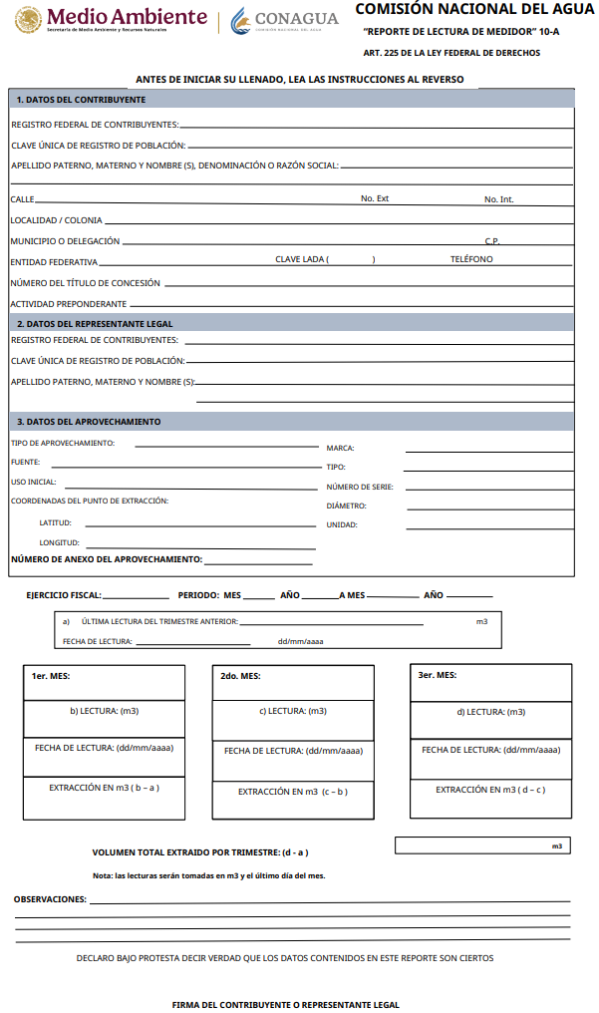

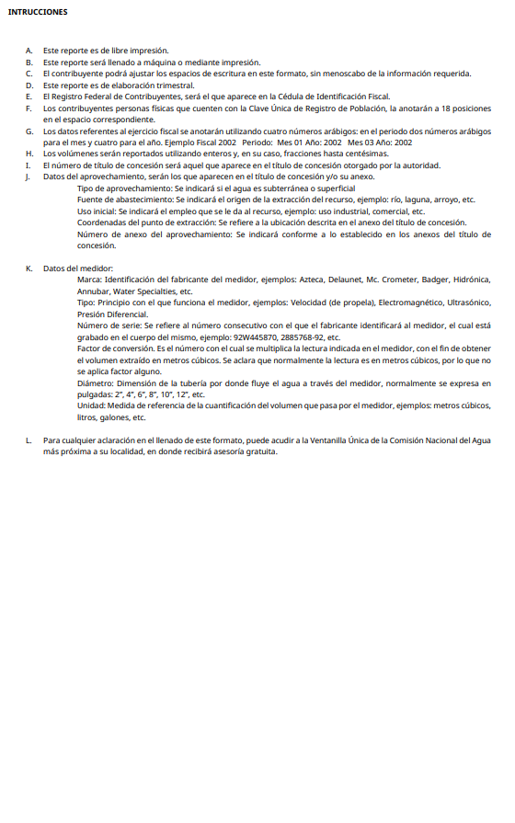

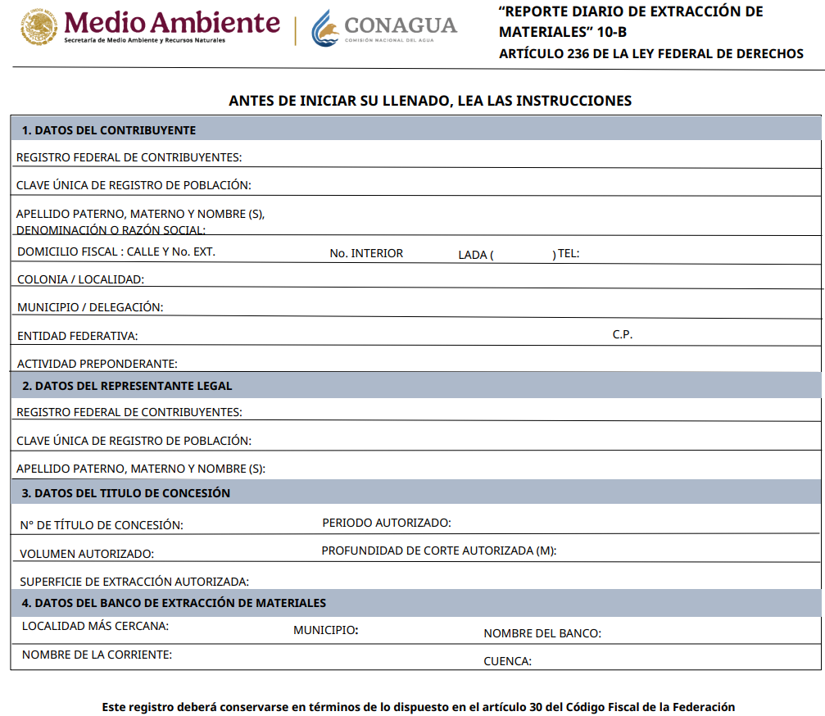

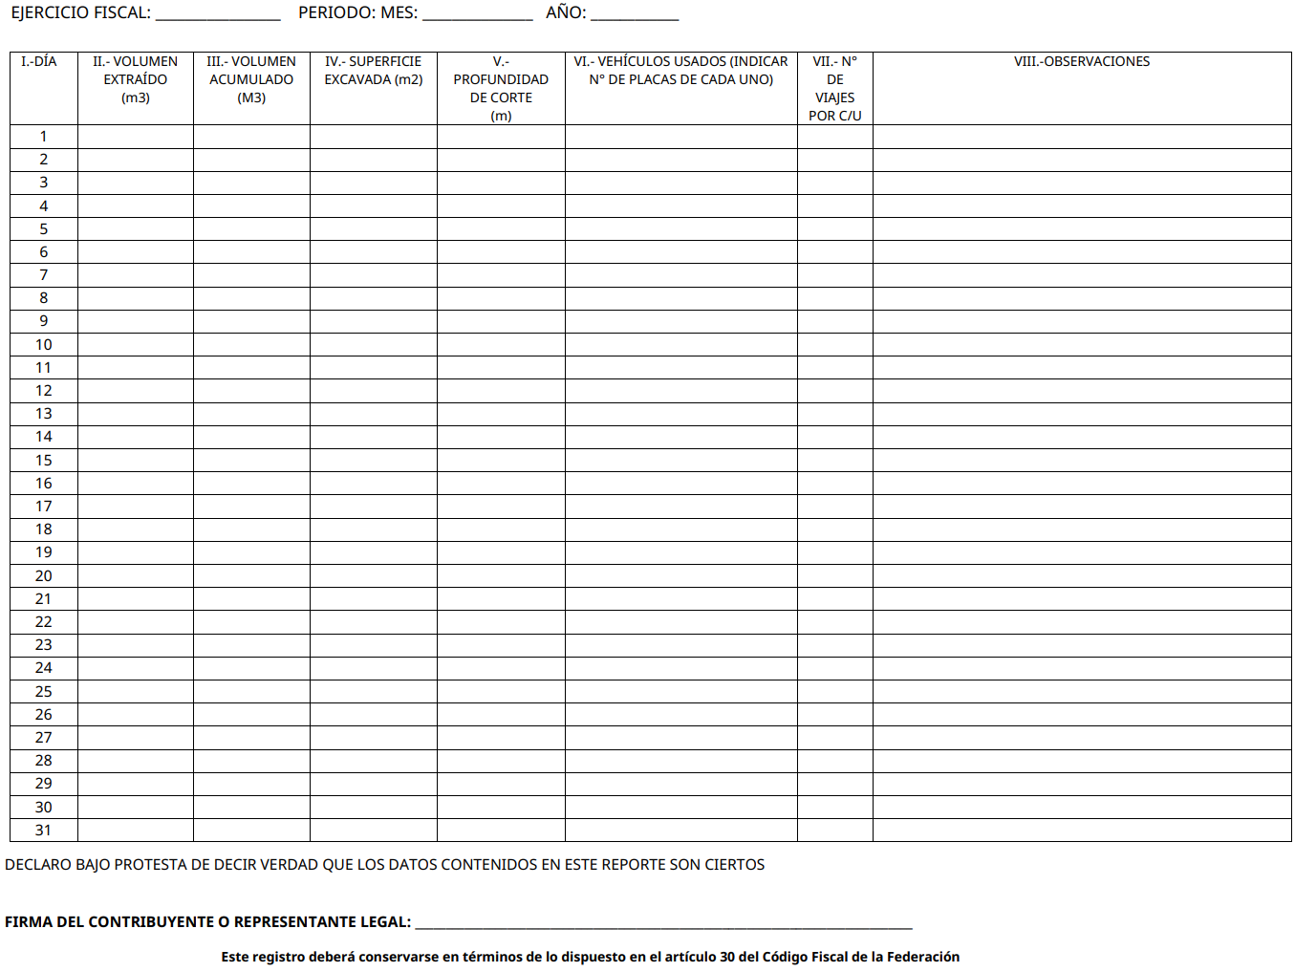

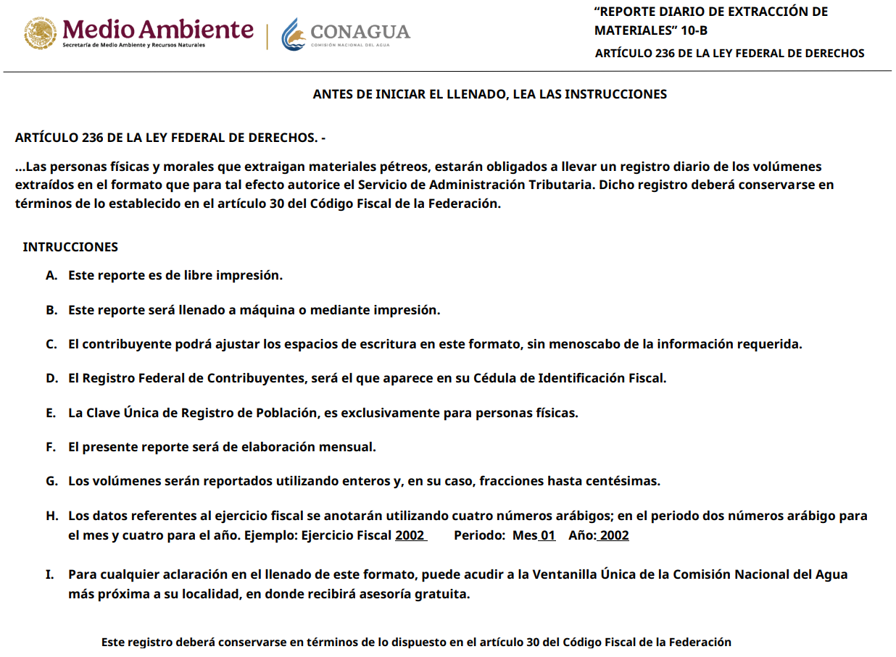

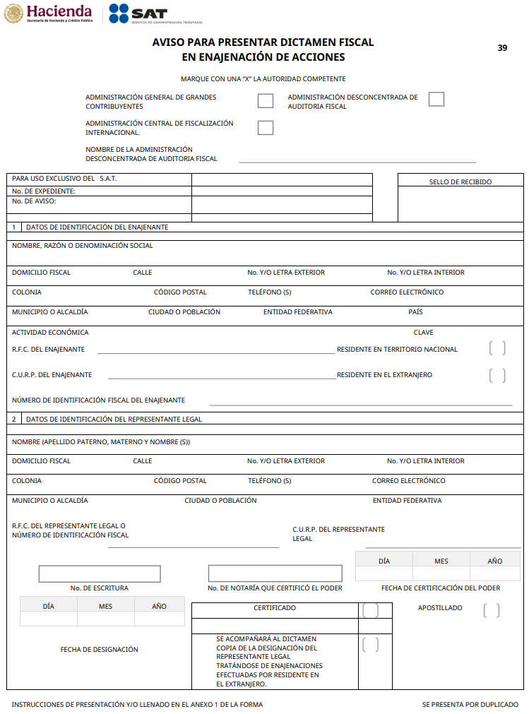

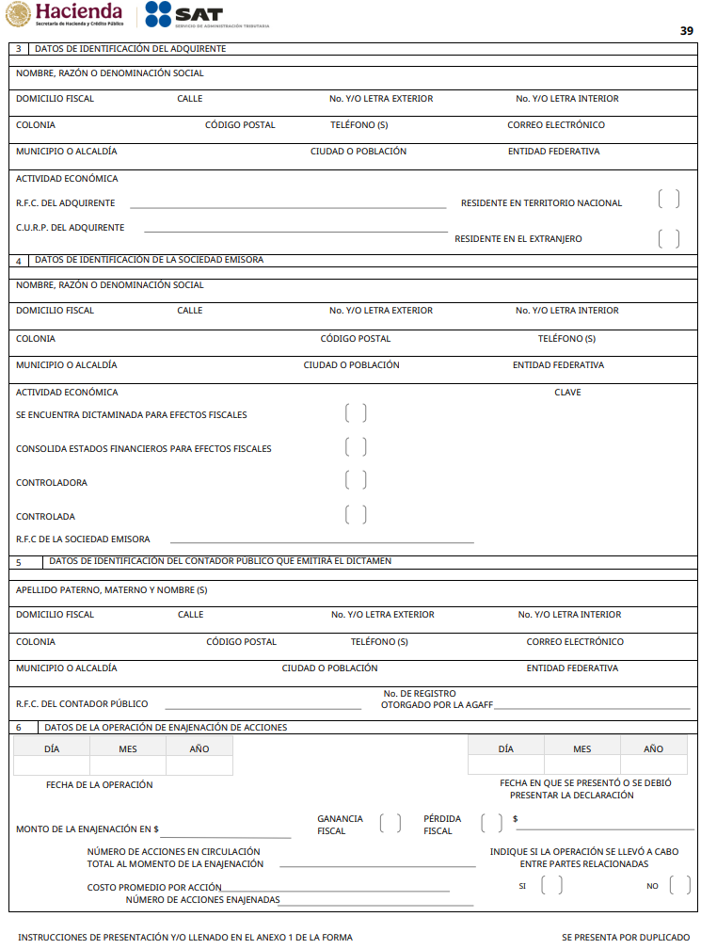



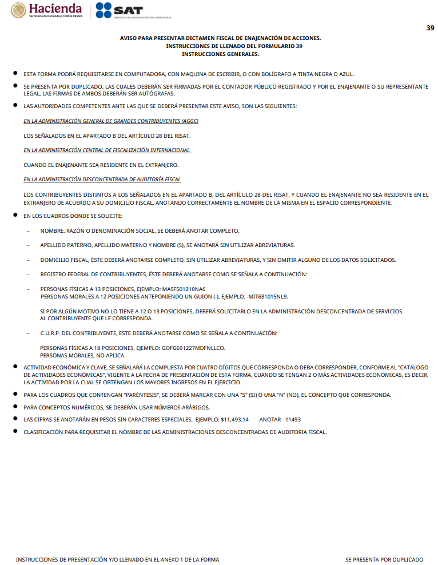

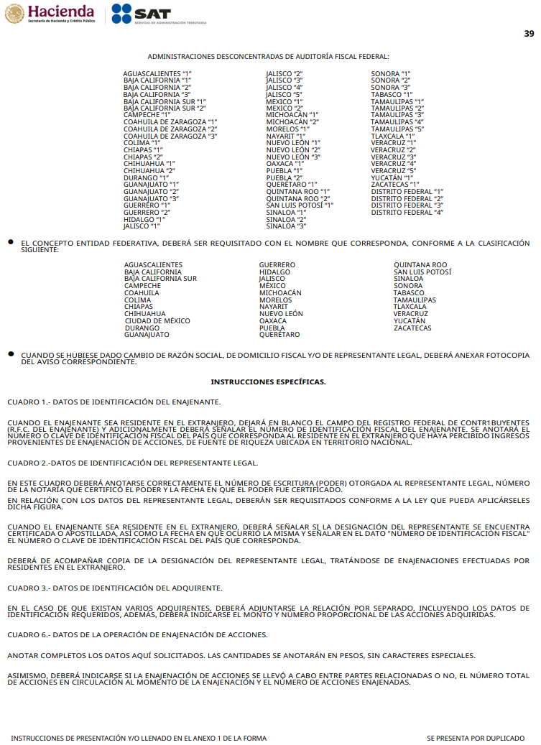

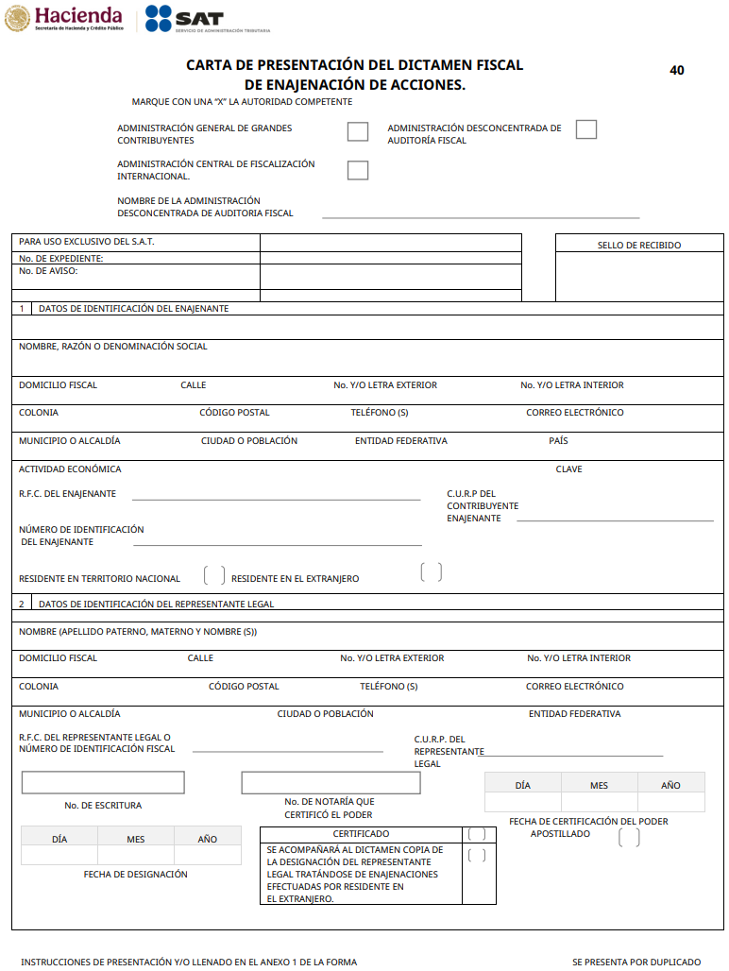

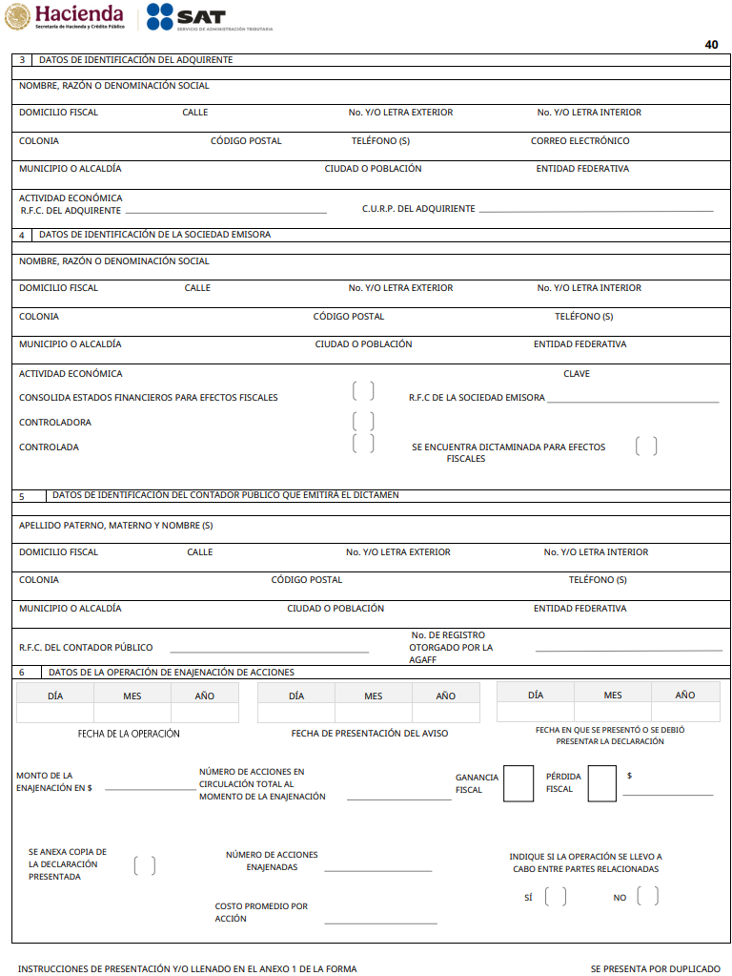

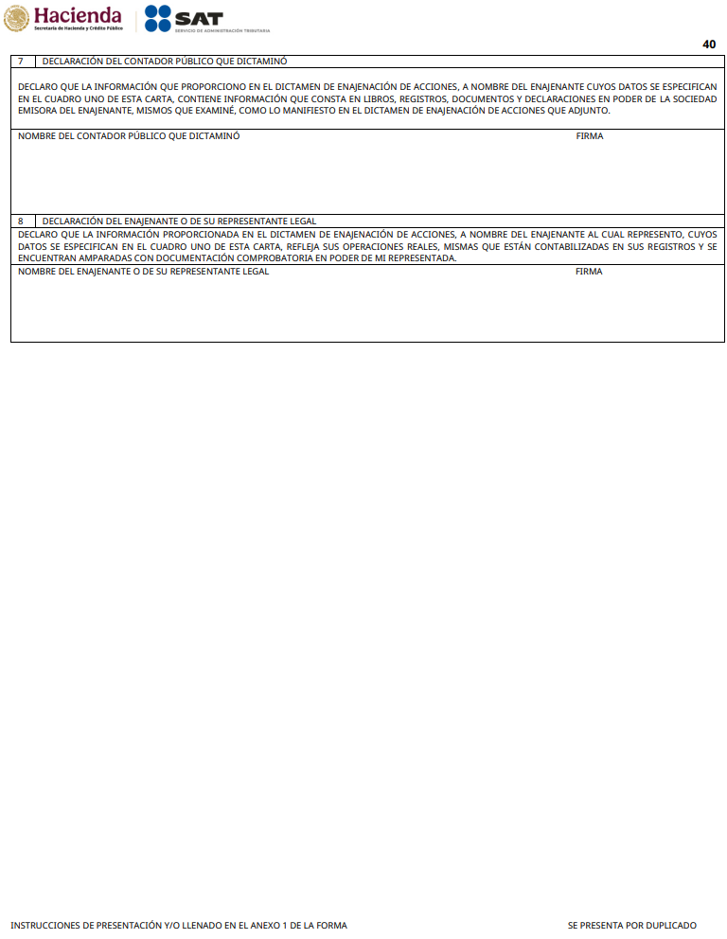

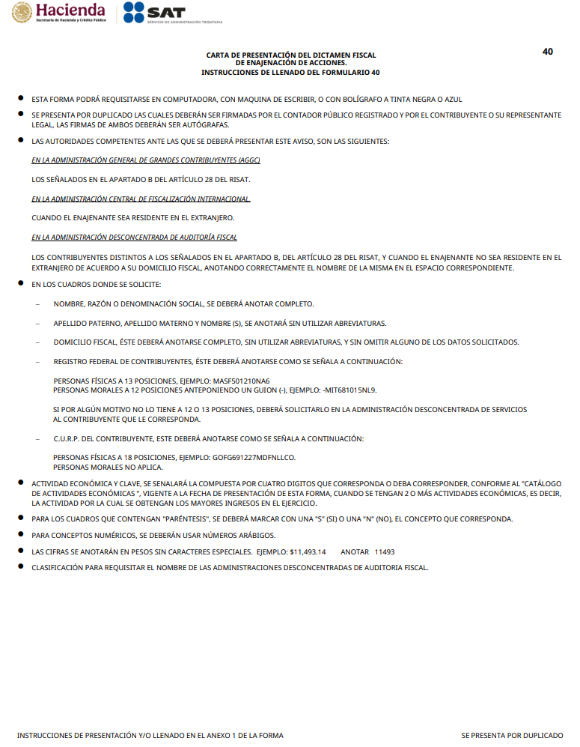

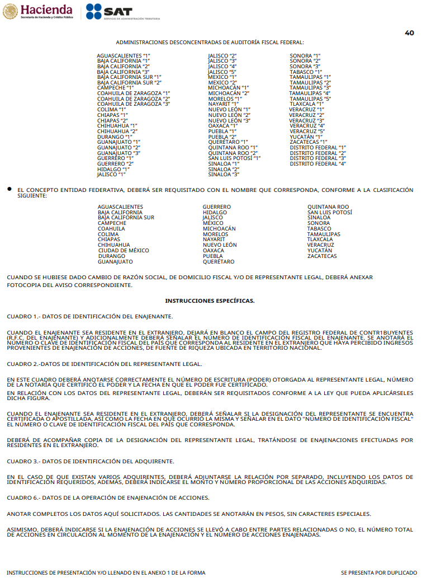

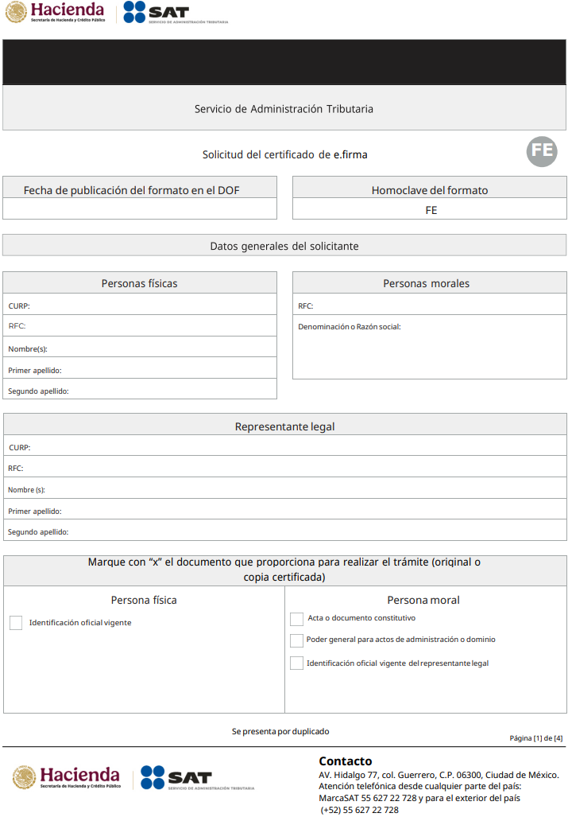

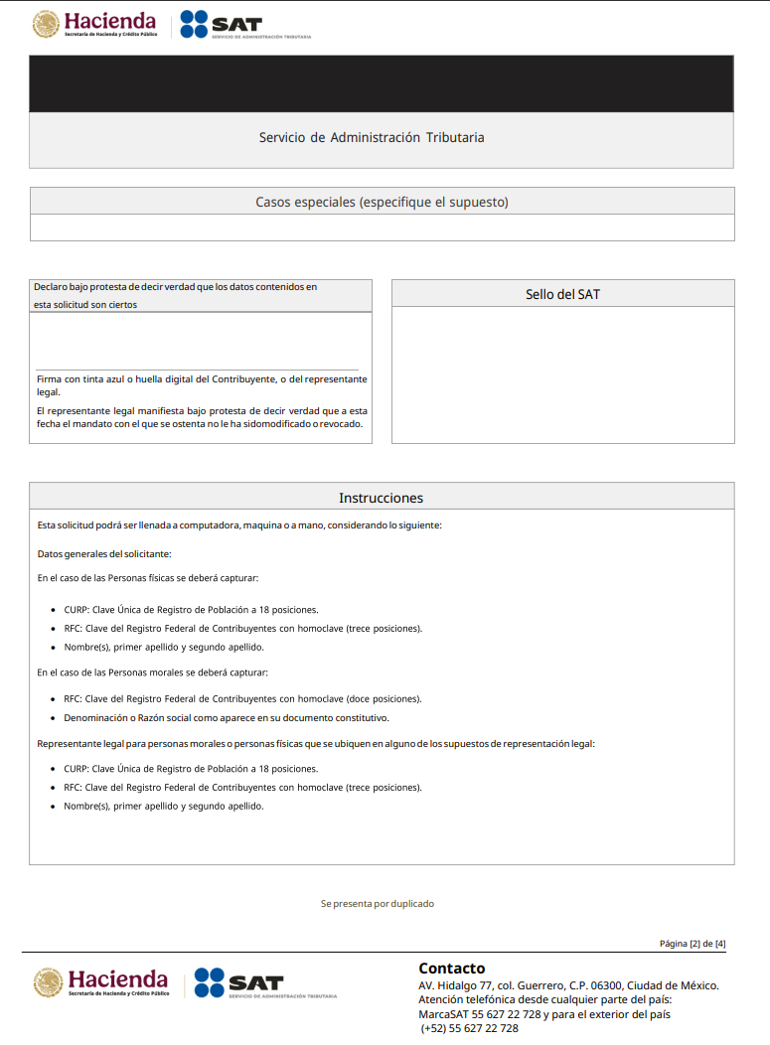

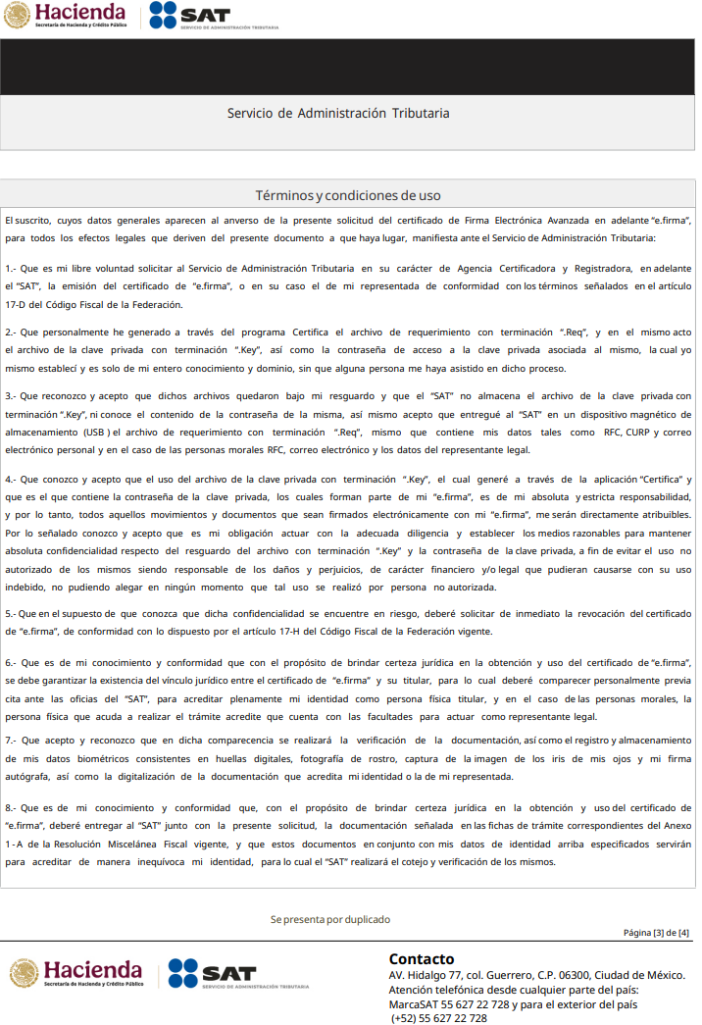

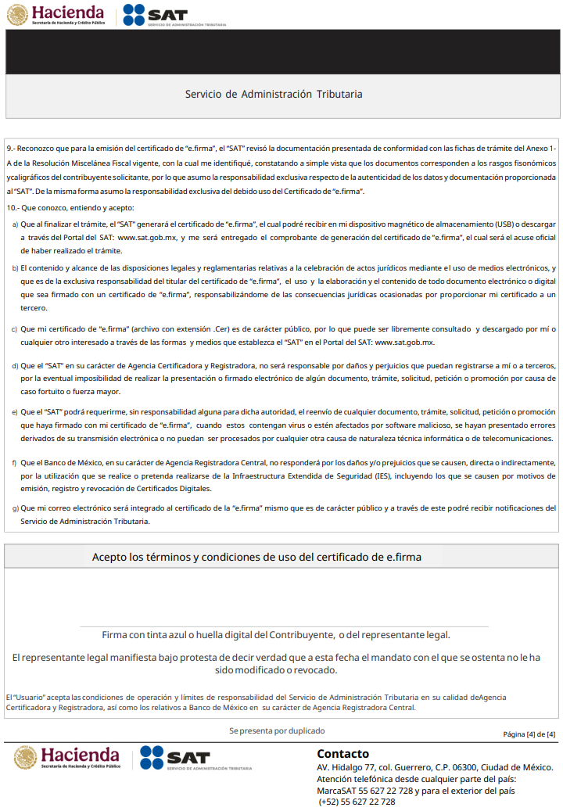

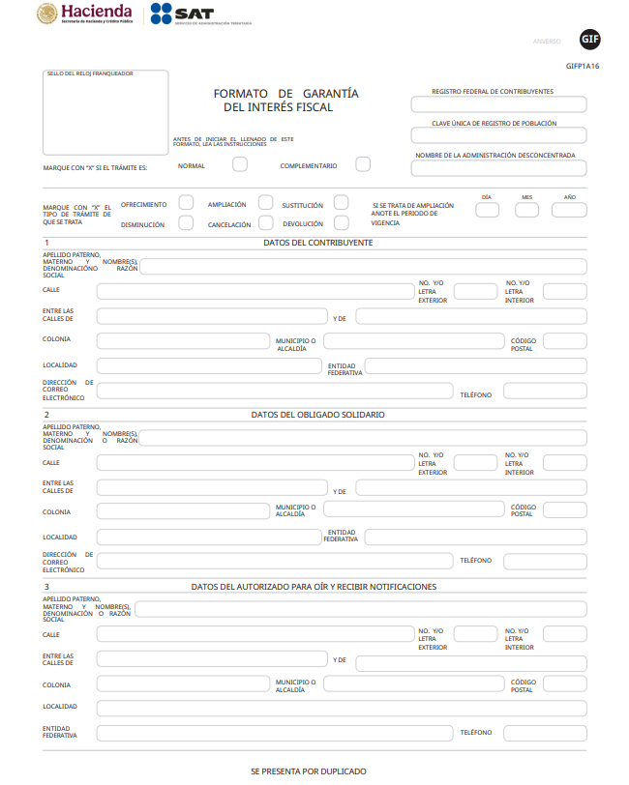

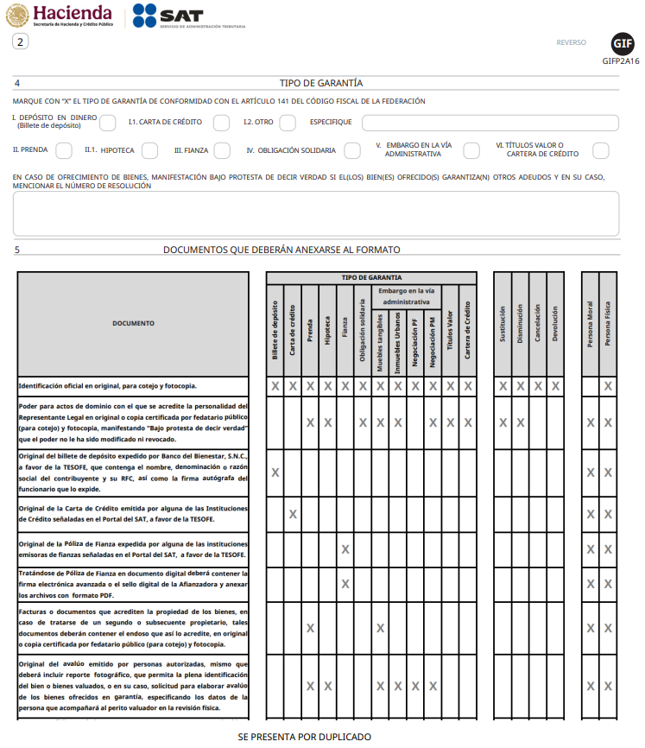

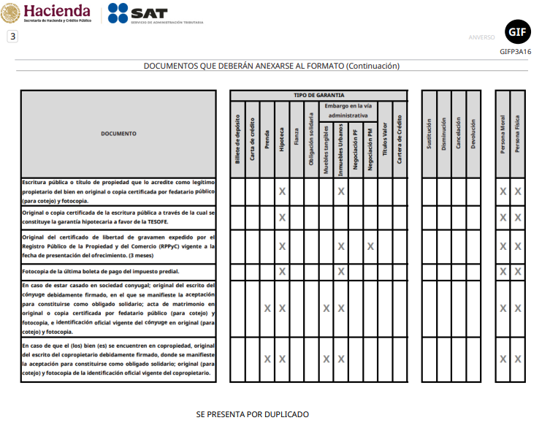

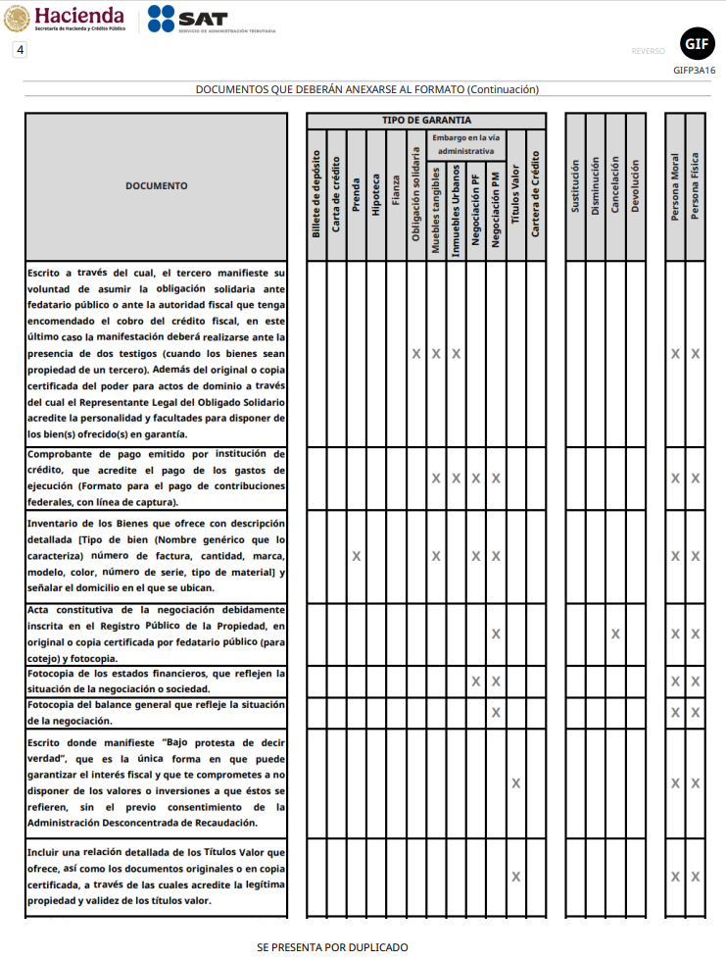

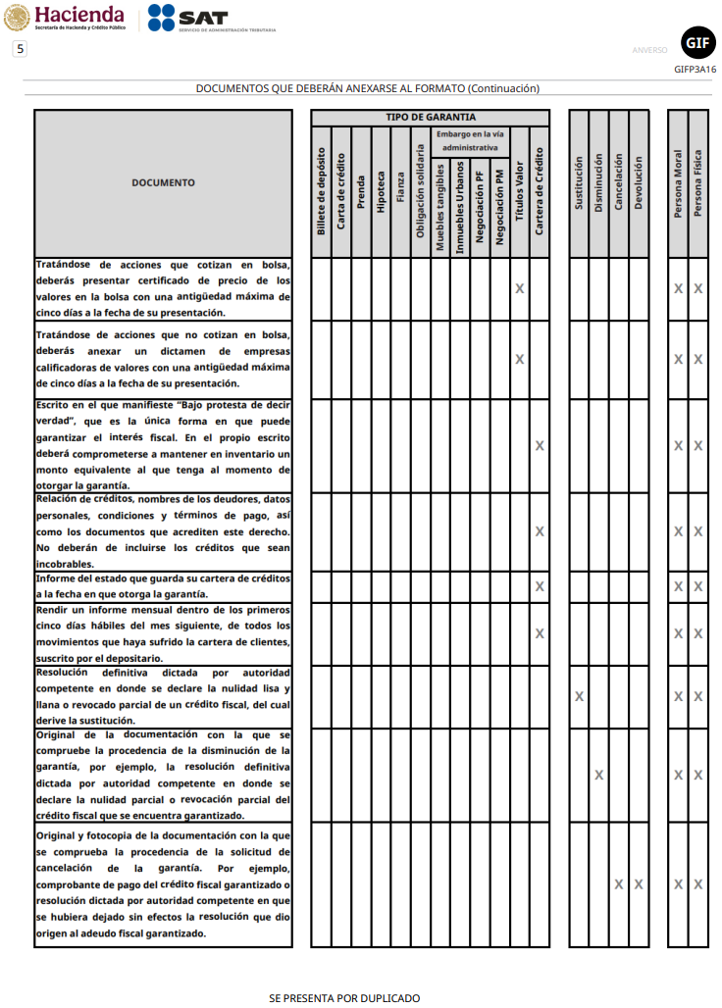

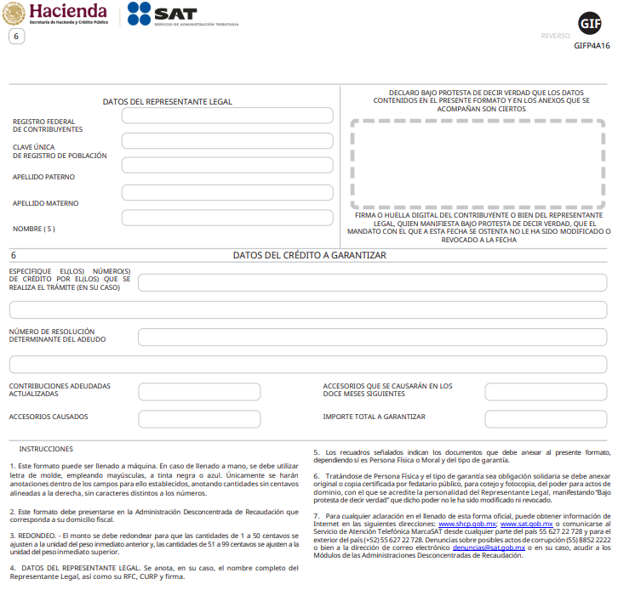

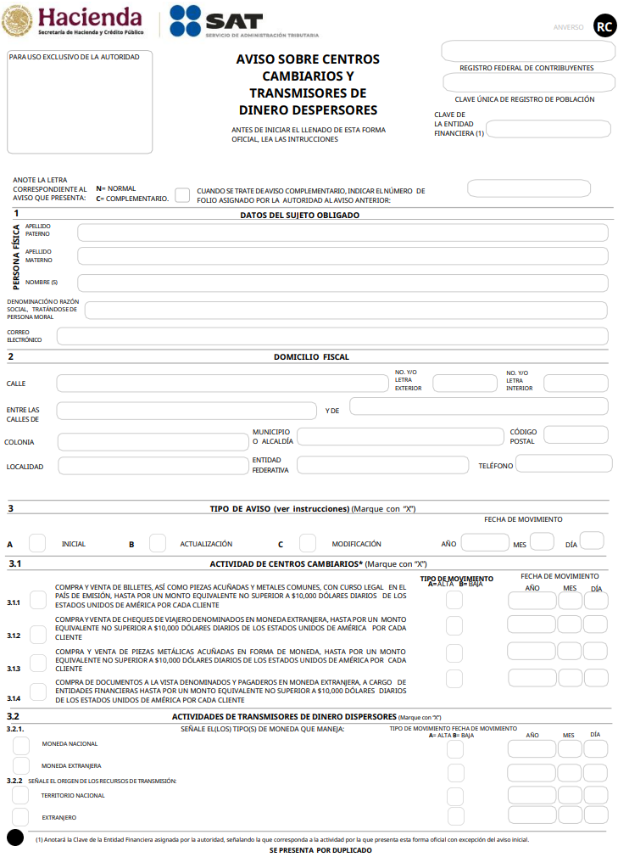

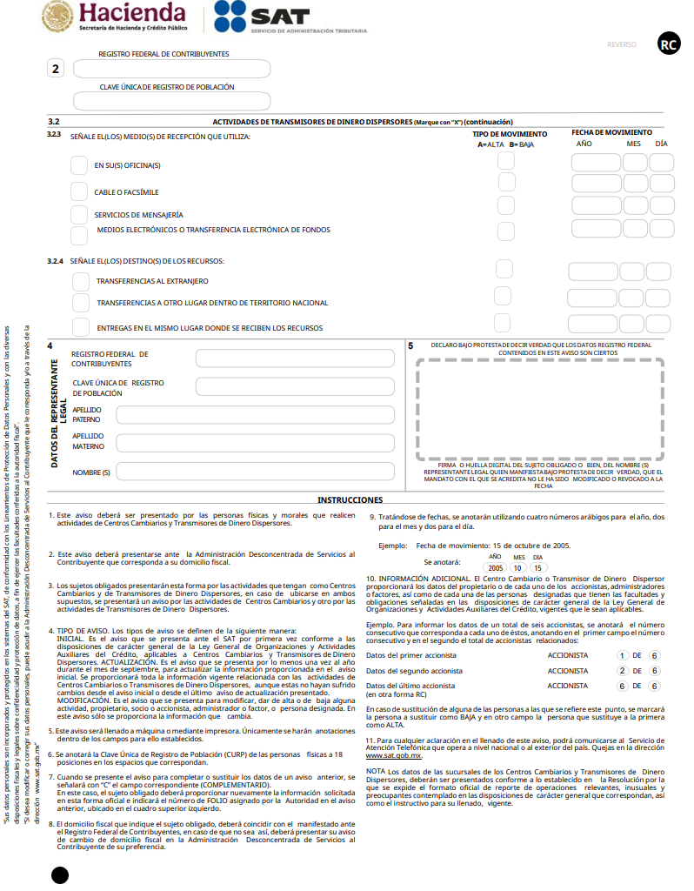

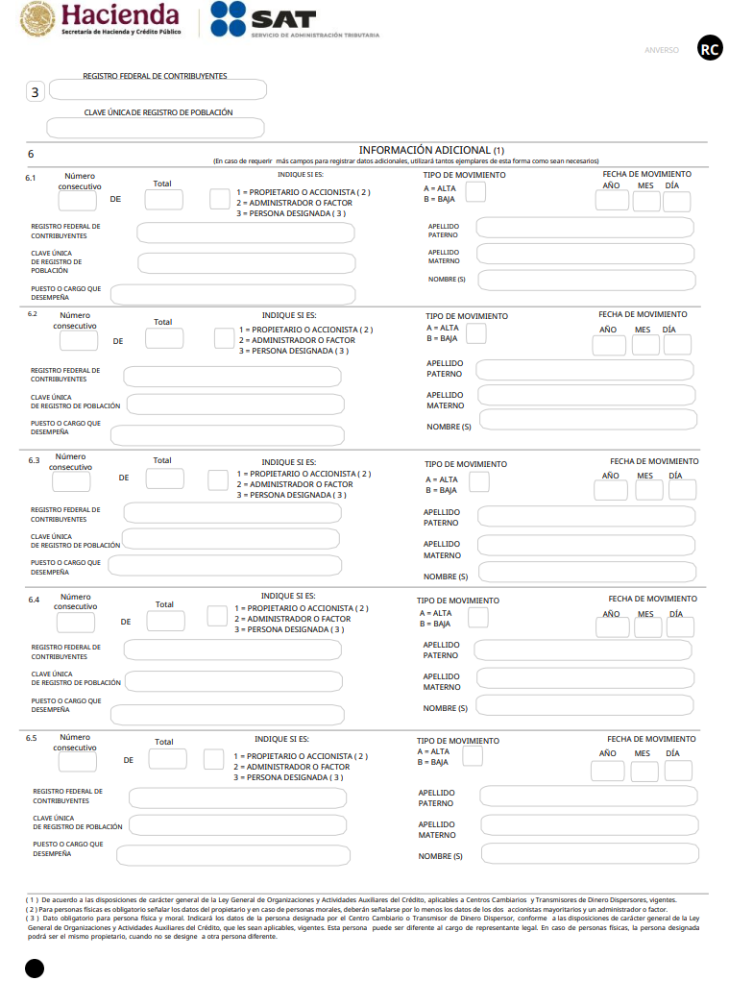

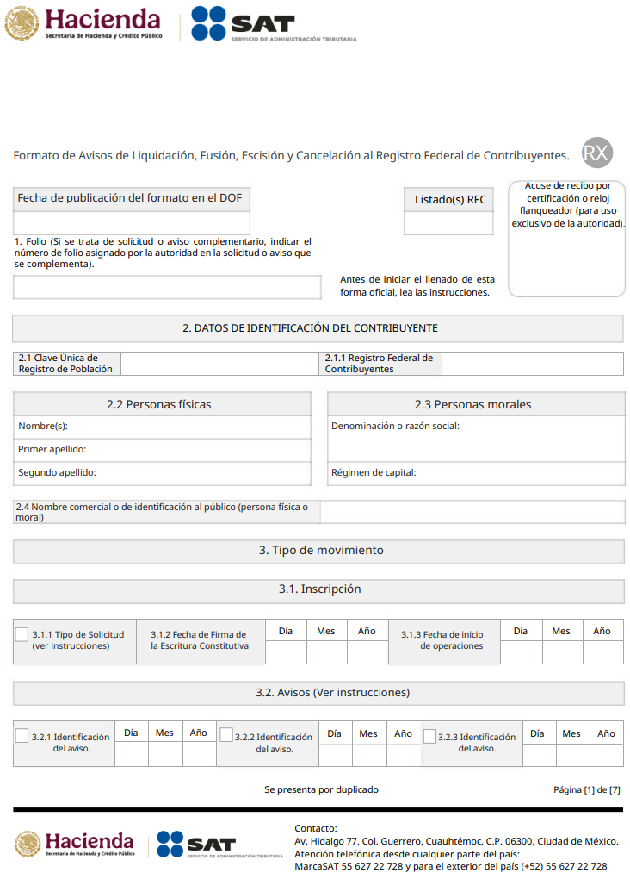

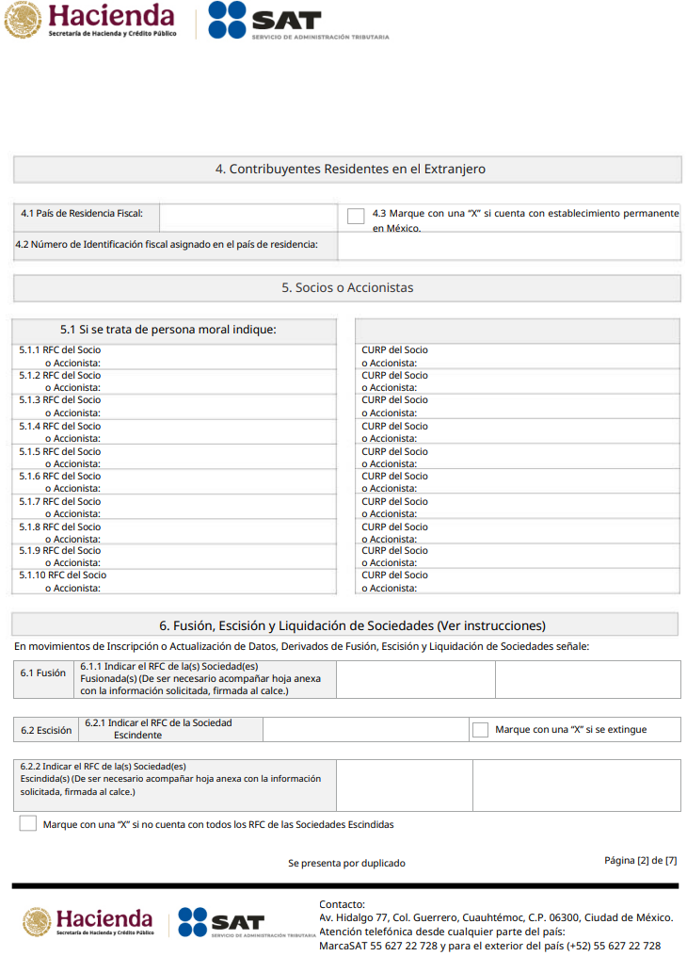

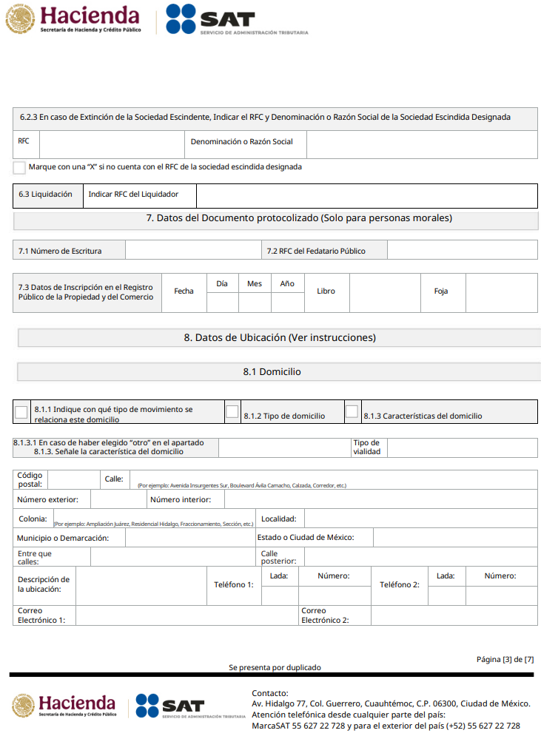

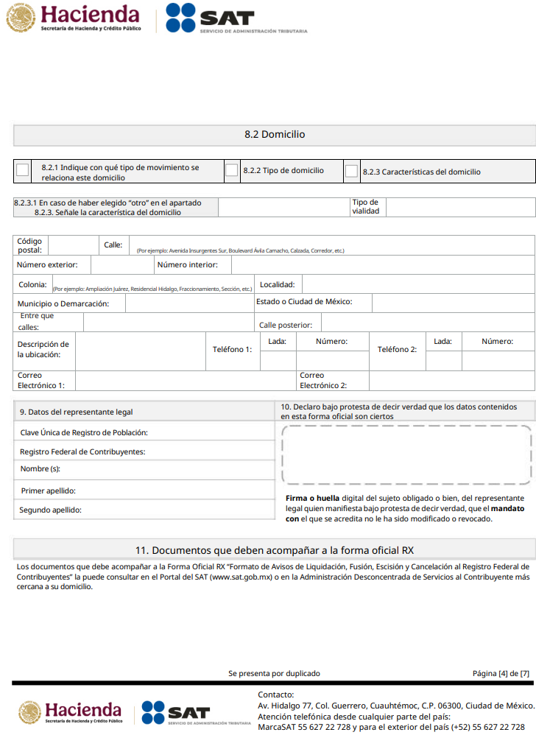

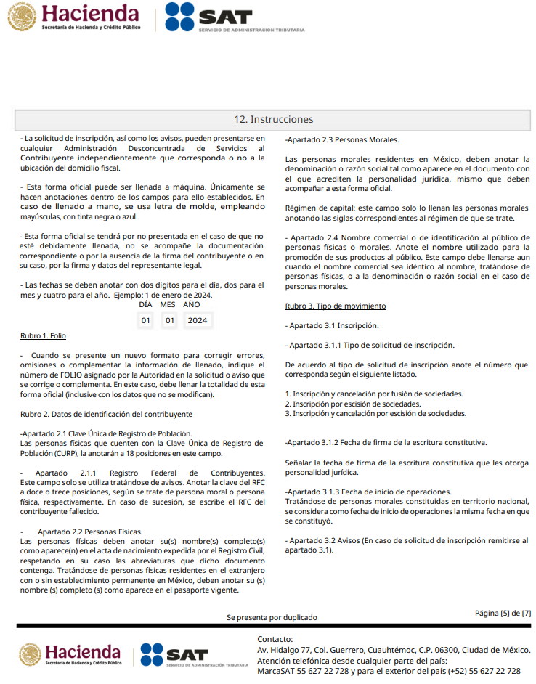

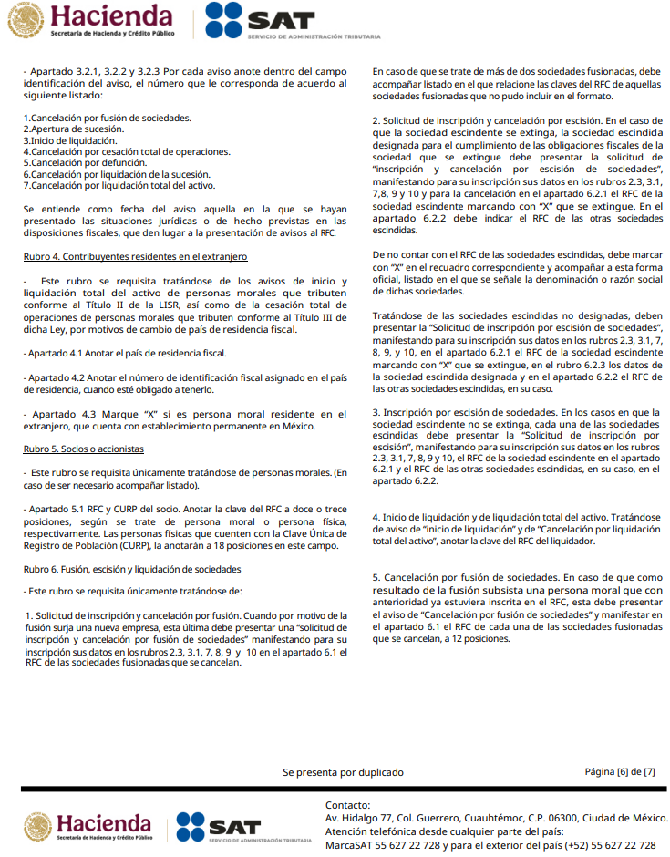

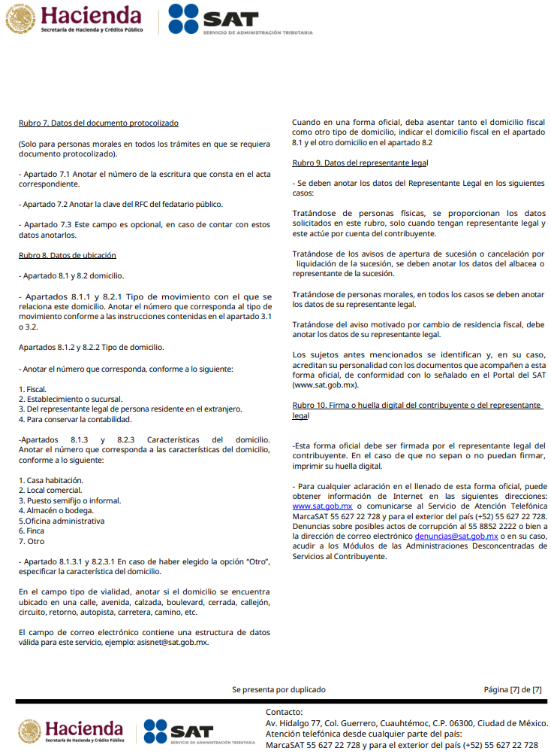

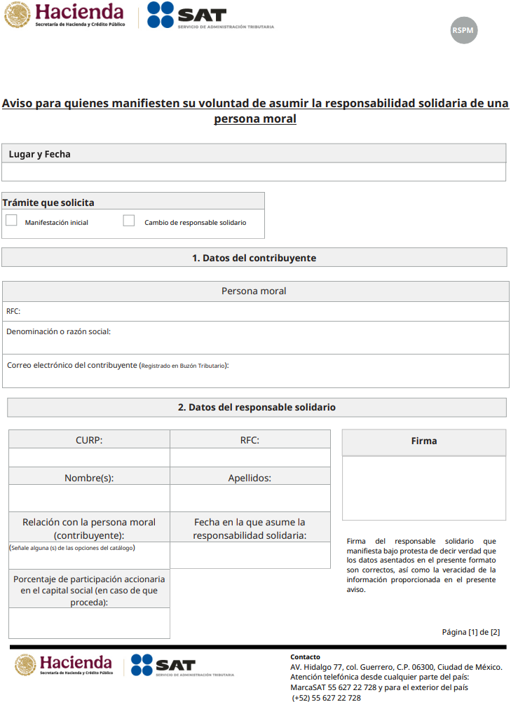

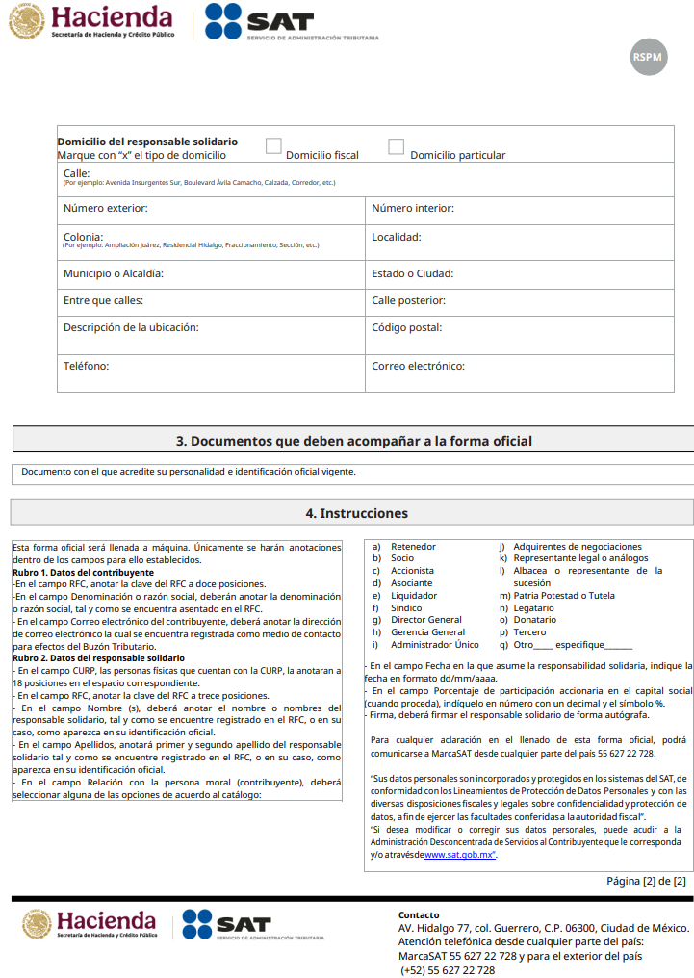

2. Ley del ISR

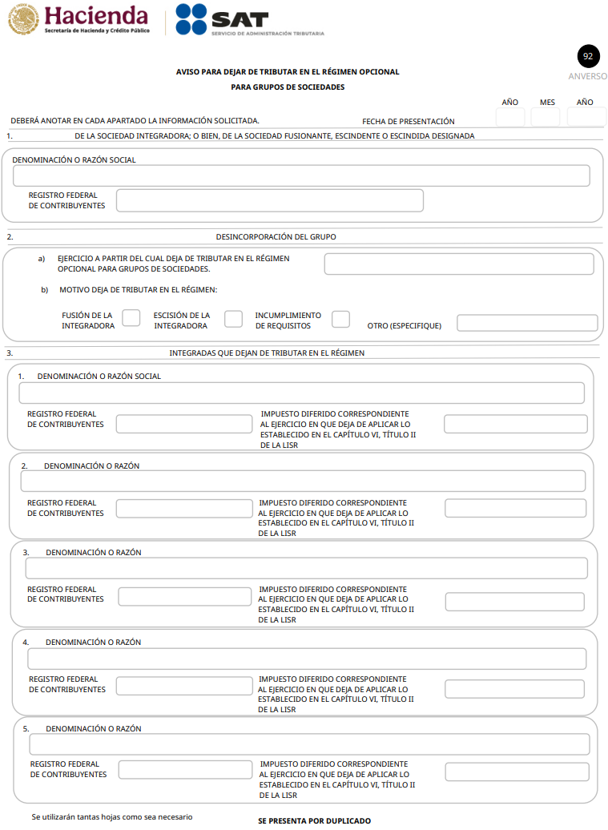

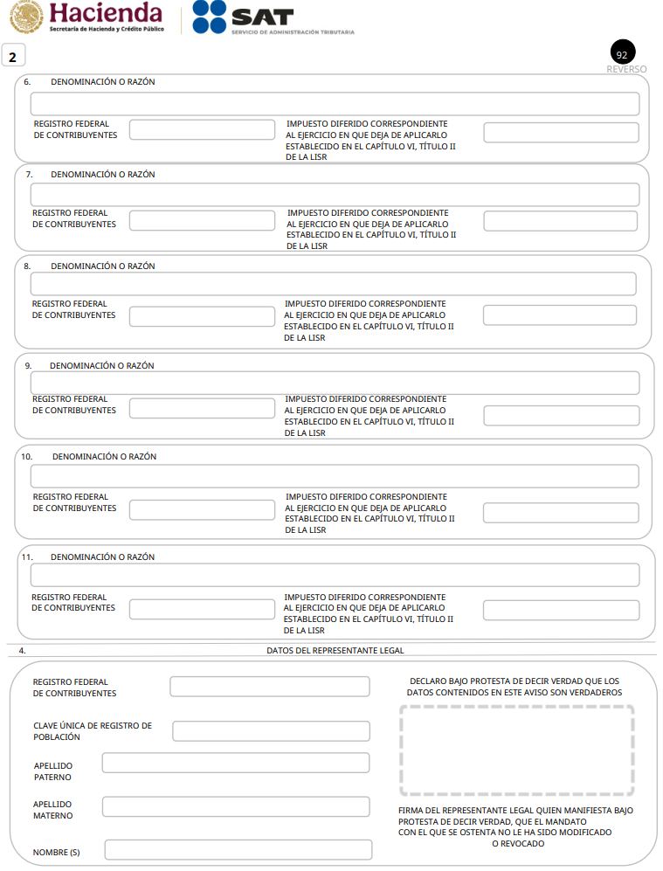

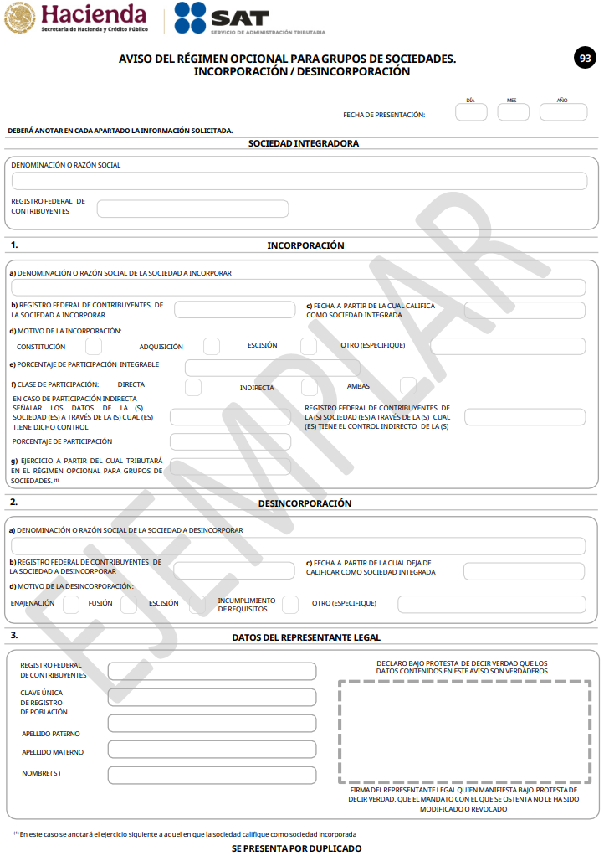

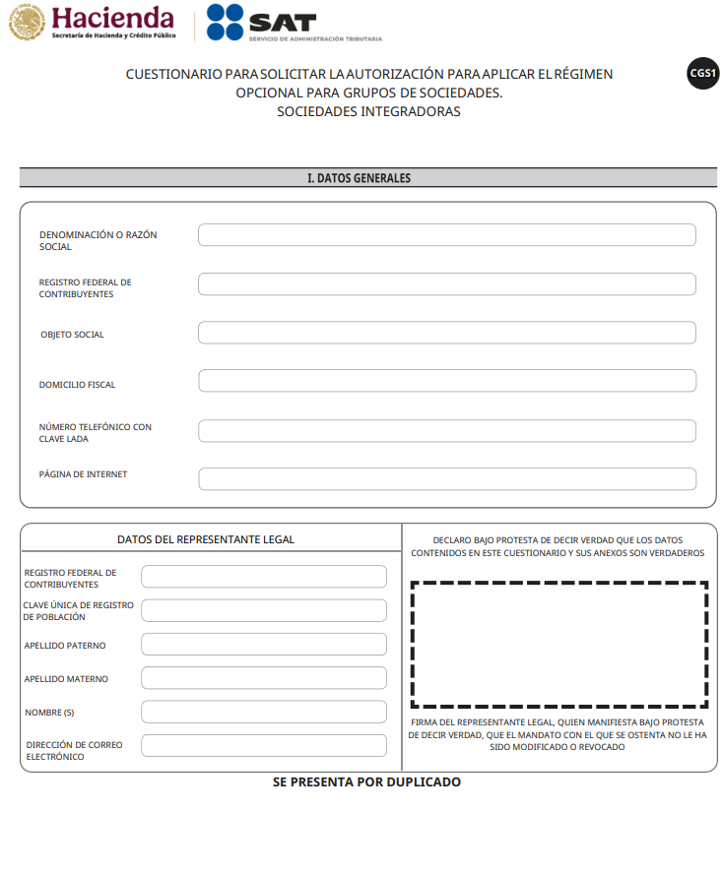

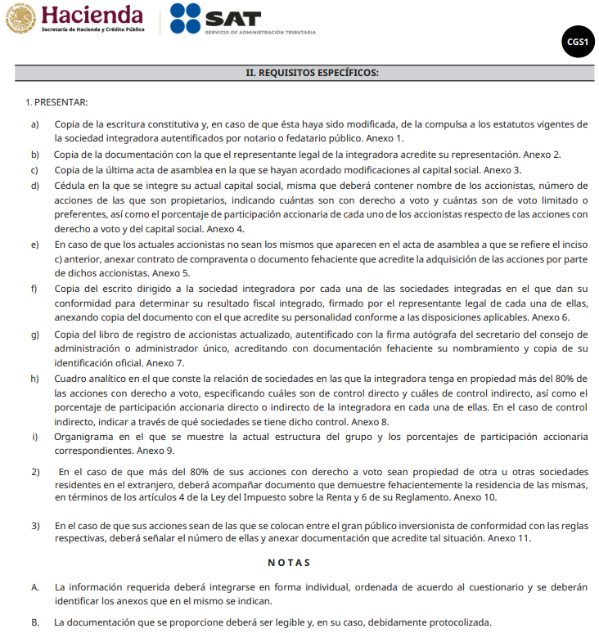

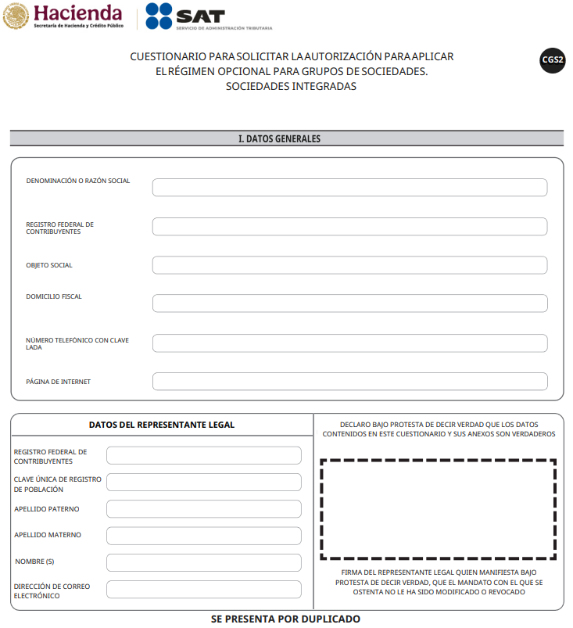

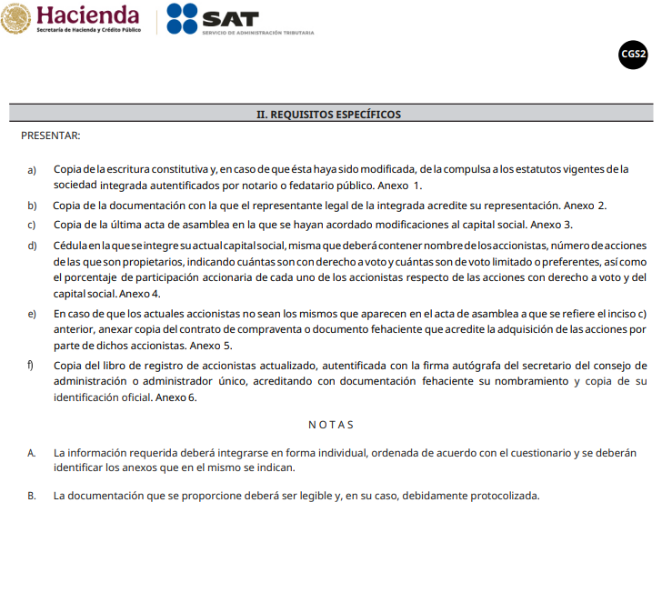

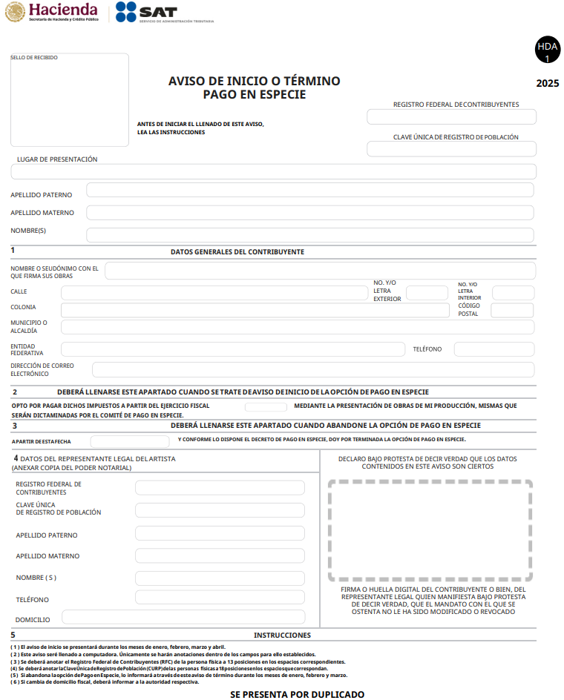

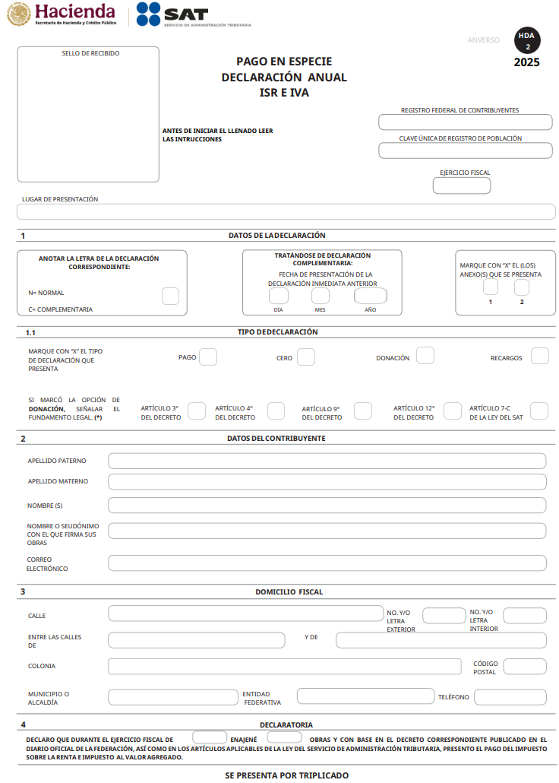

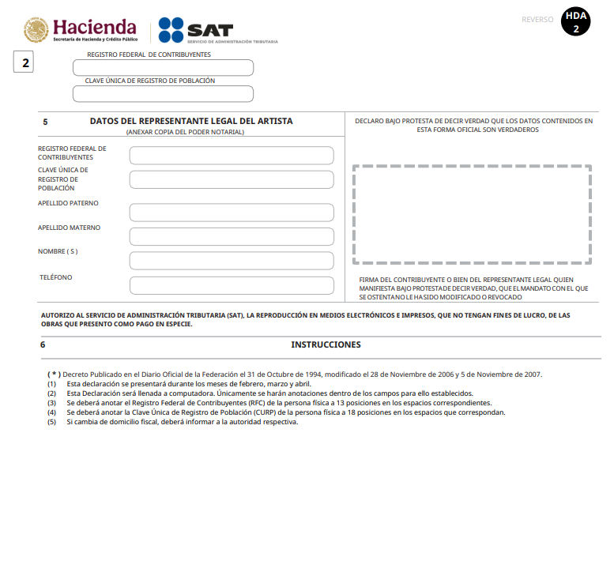

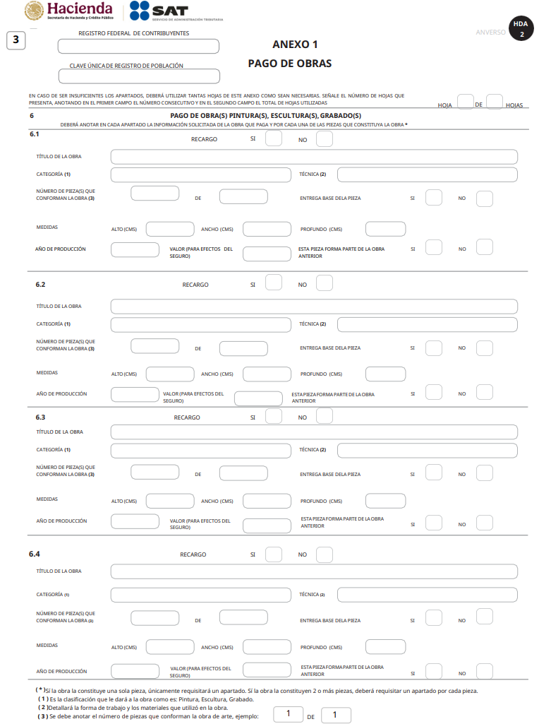

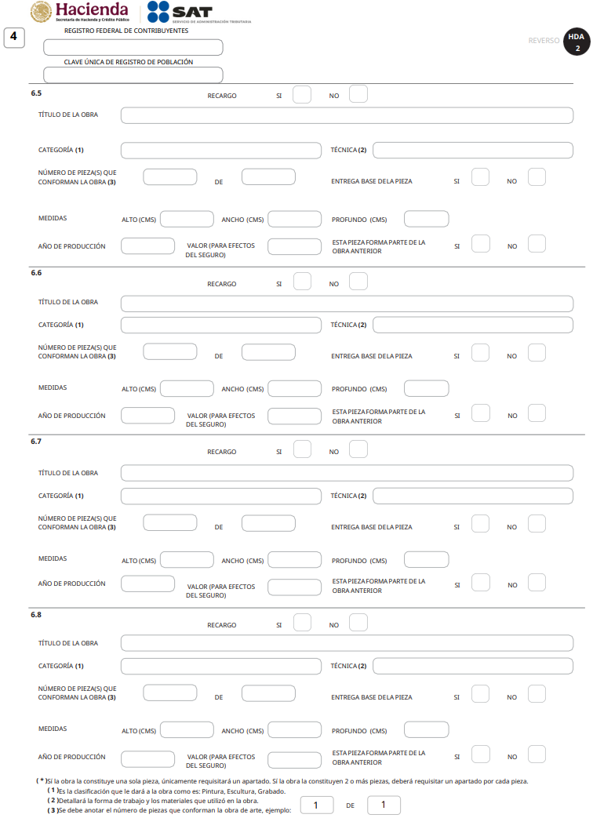

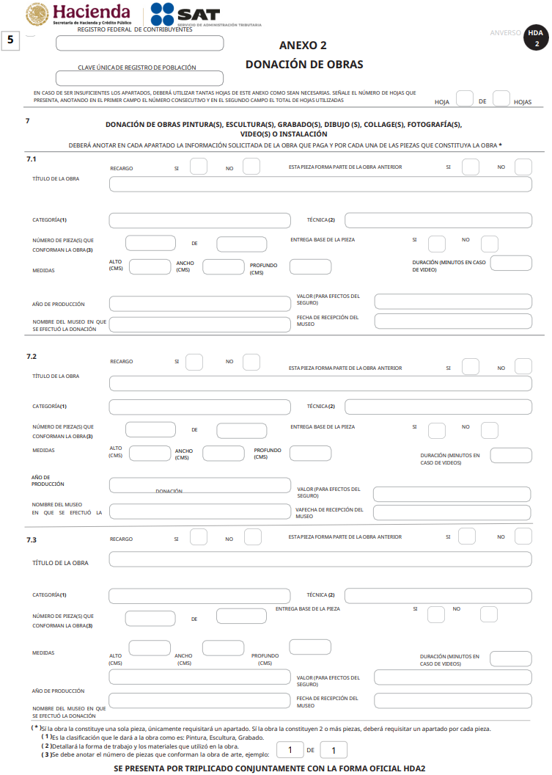

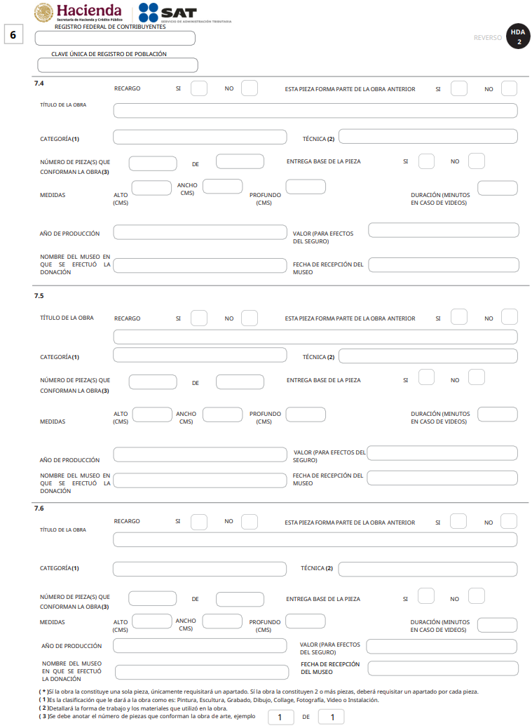

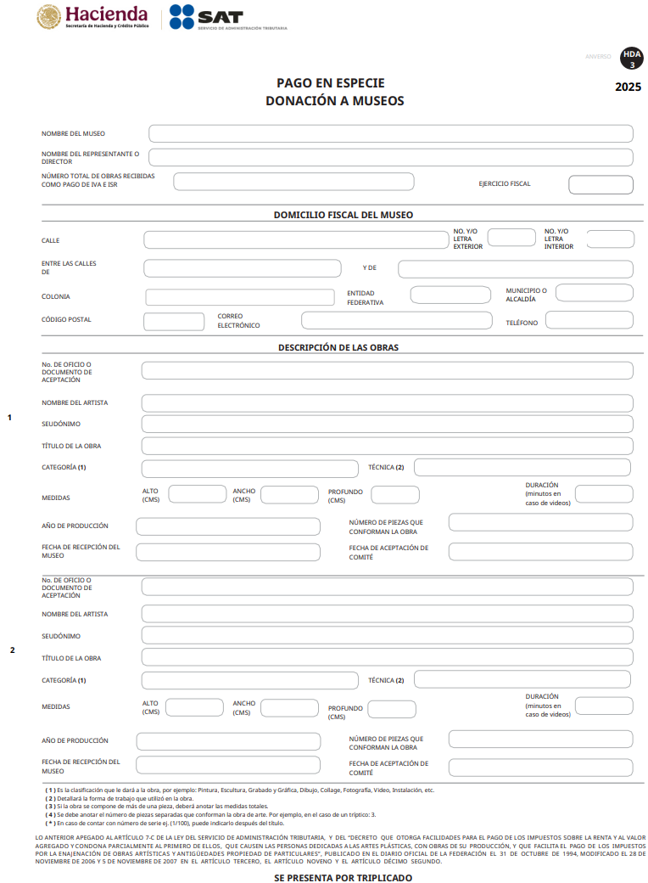

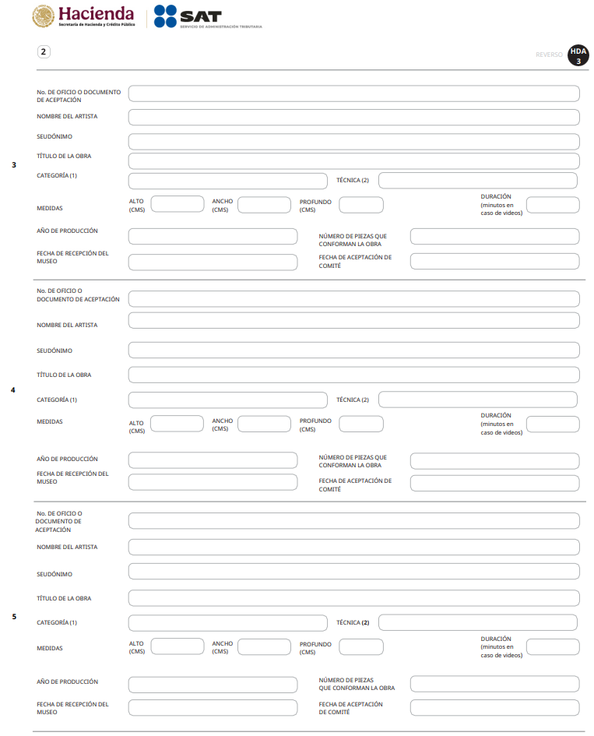

3. Ley del IEPS

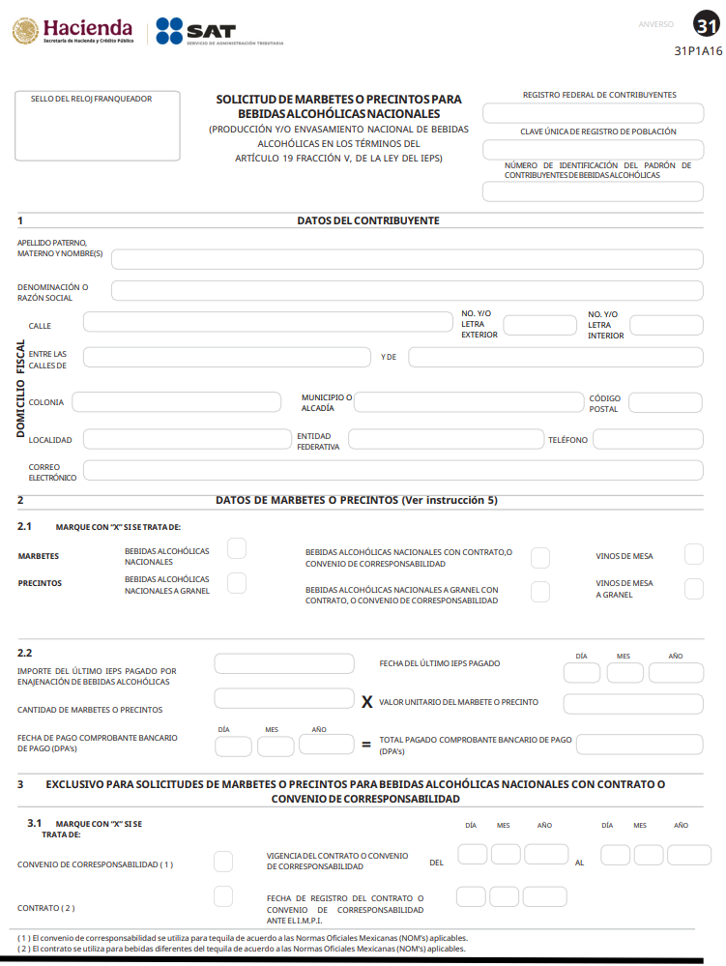

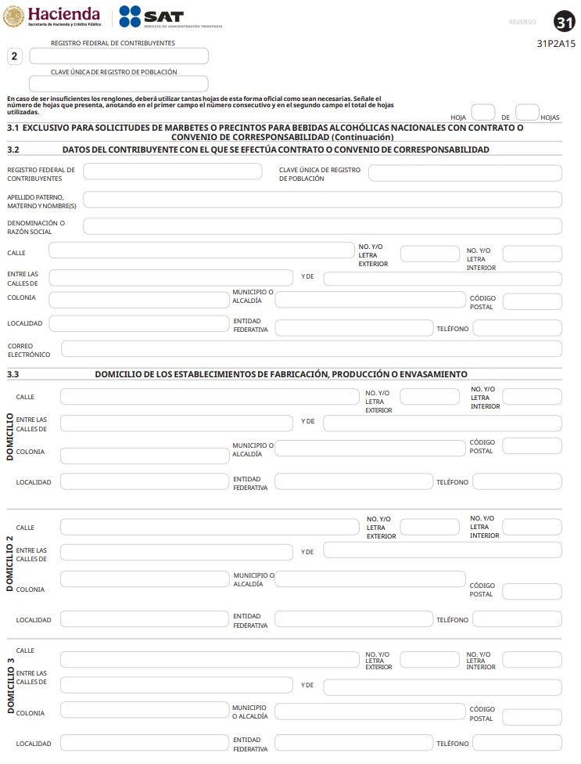

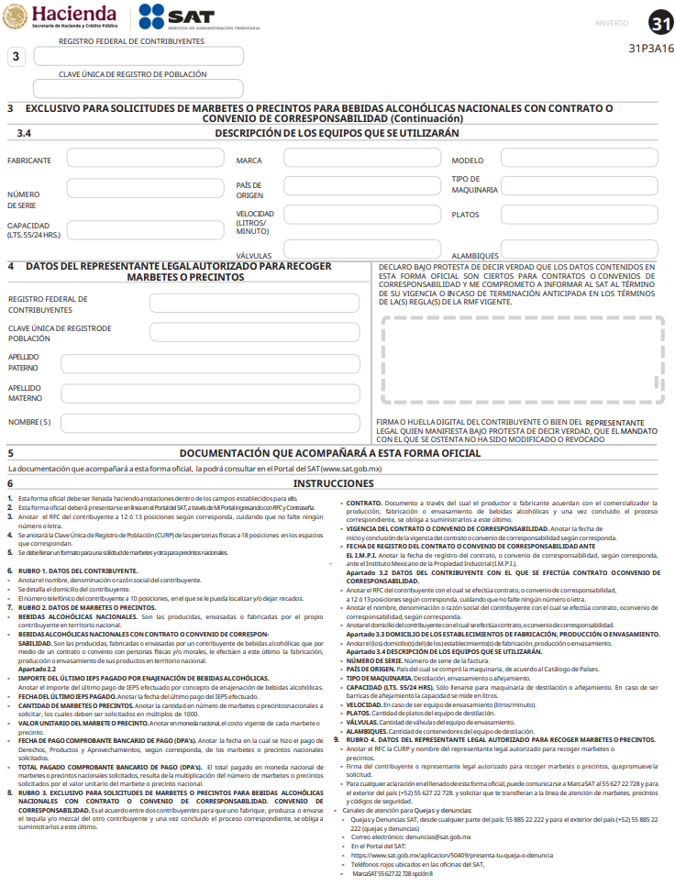

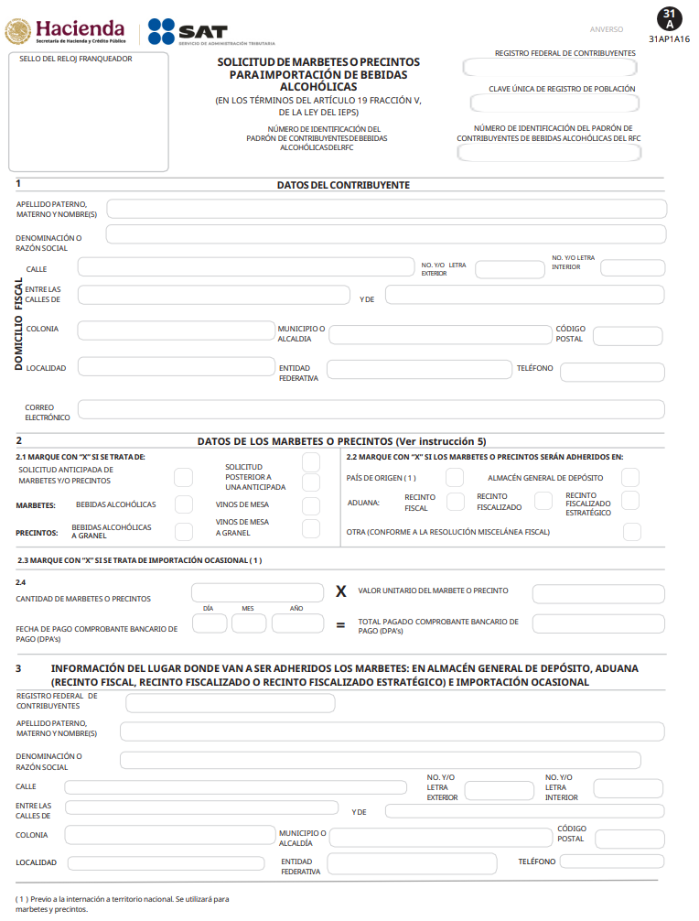

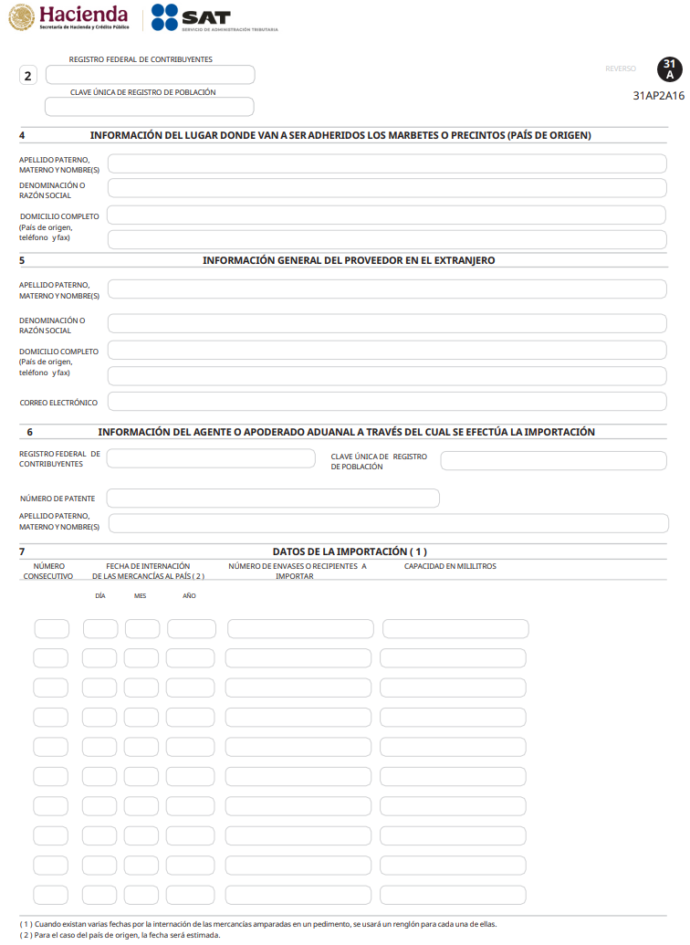

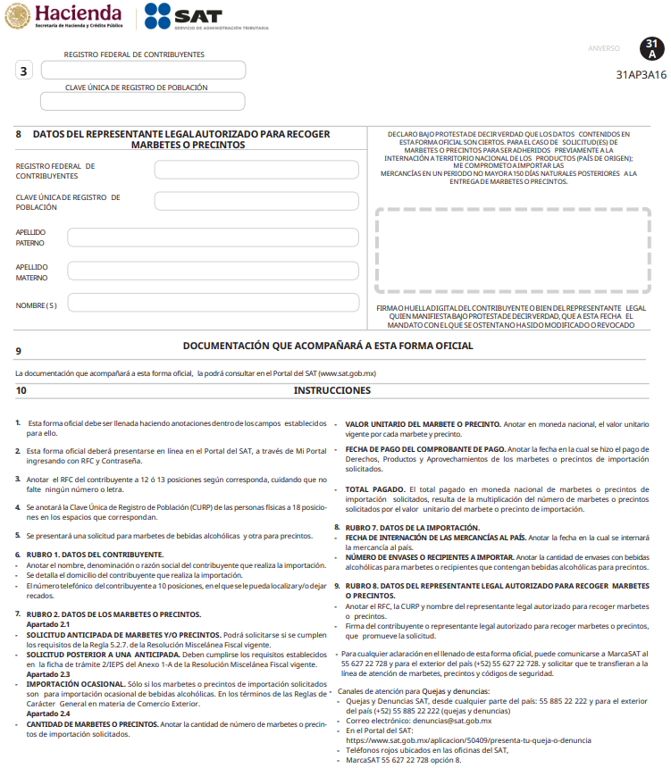

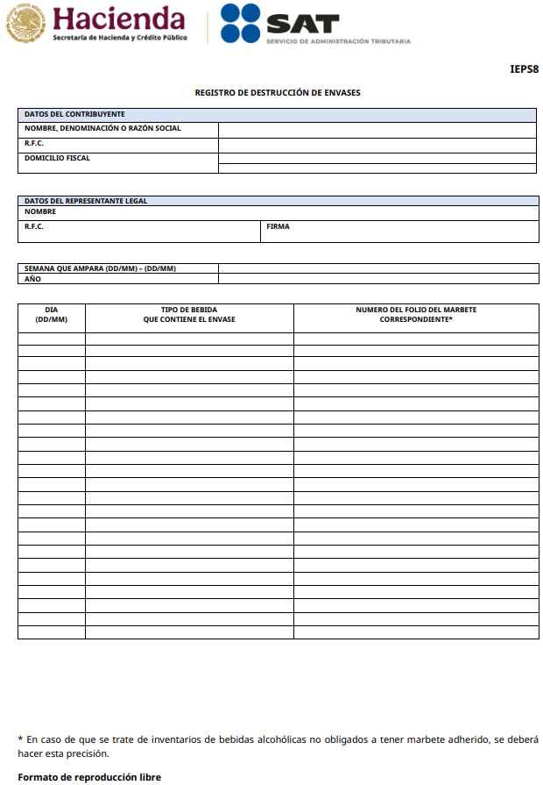

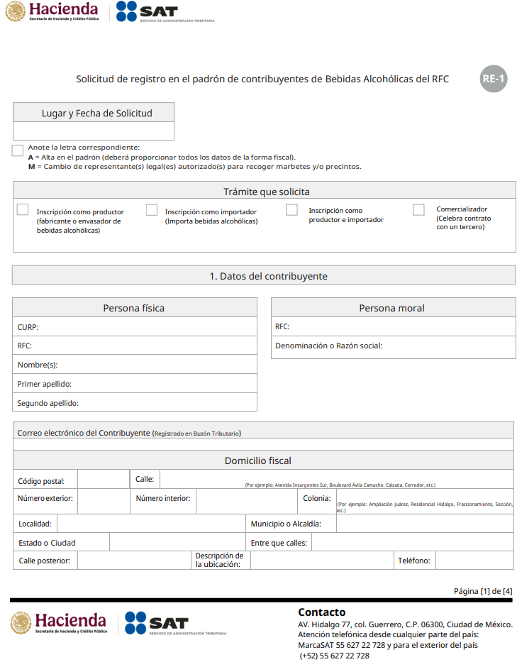

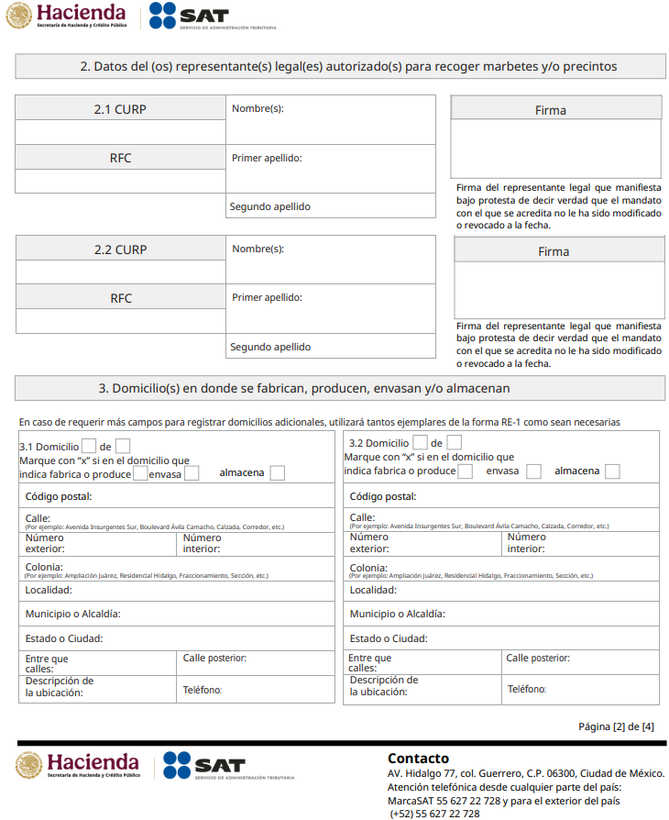

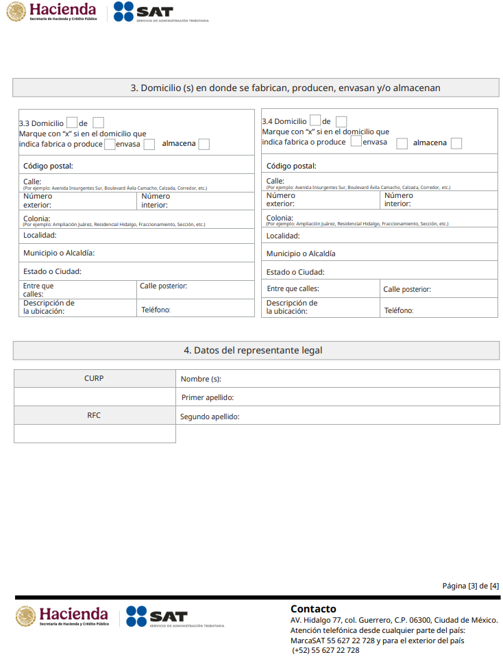

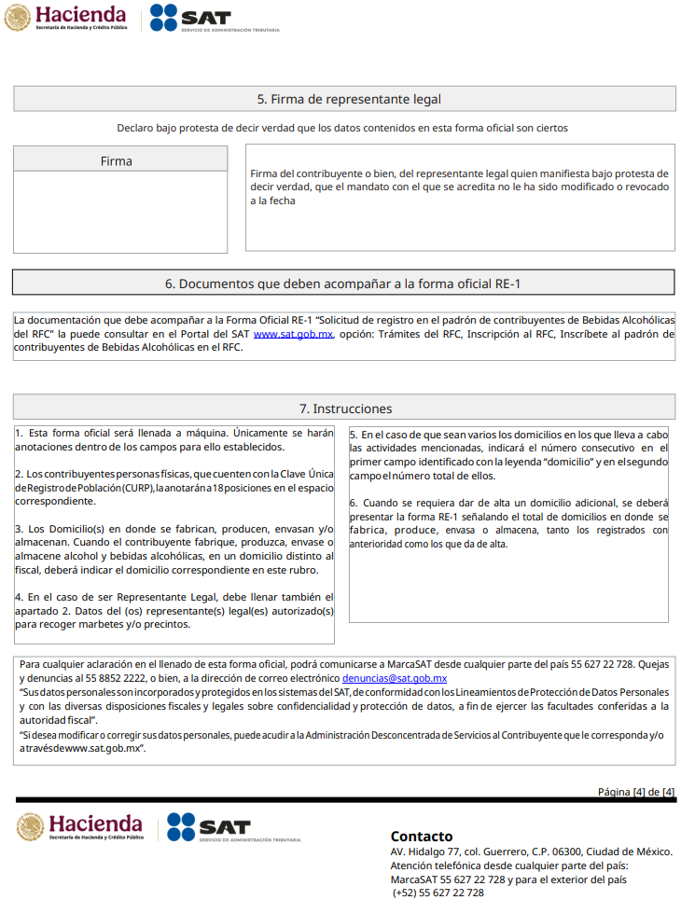

4. Ley Federal del ISAN

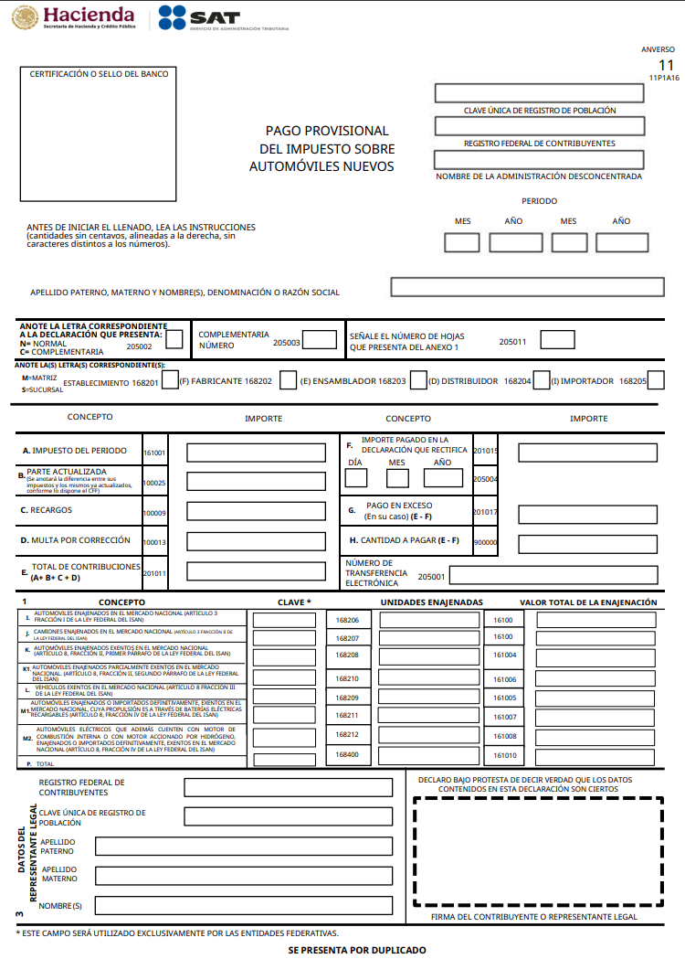

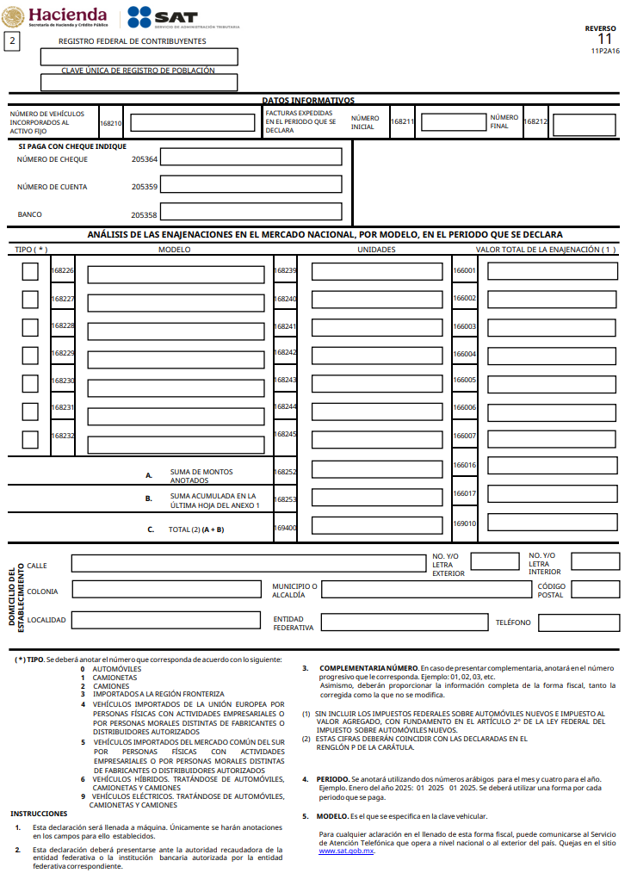

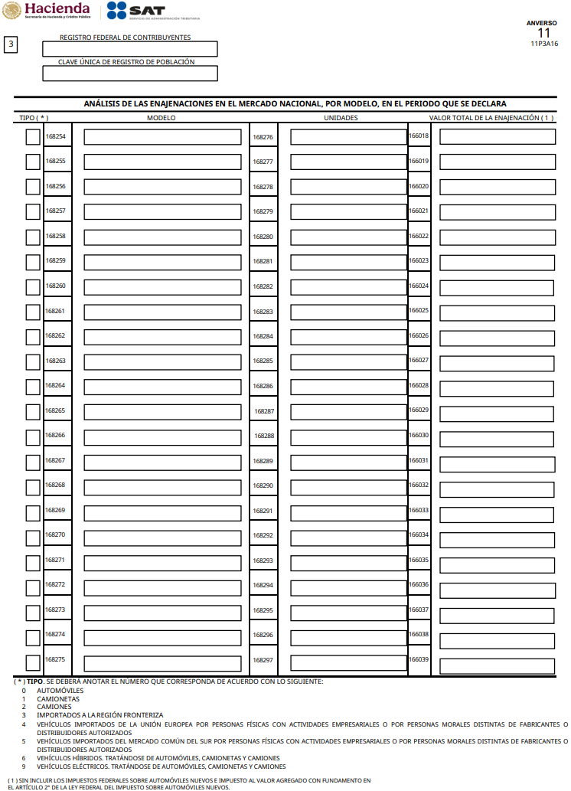

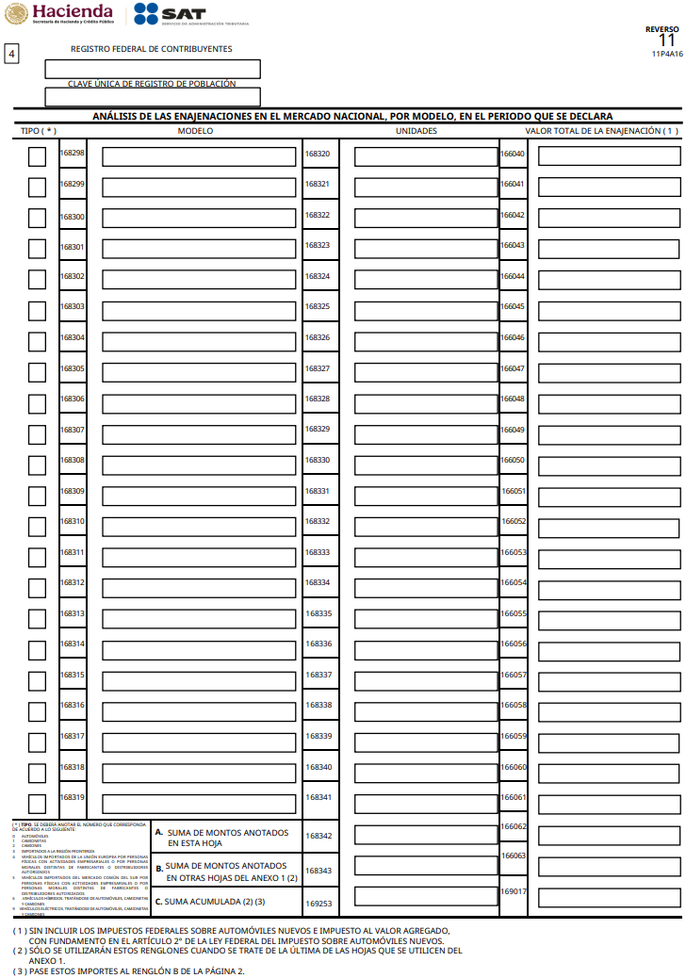

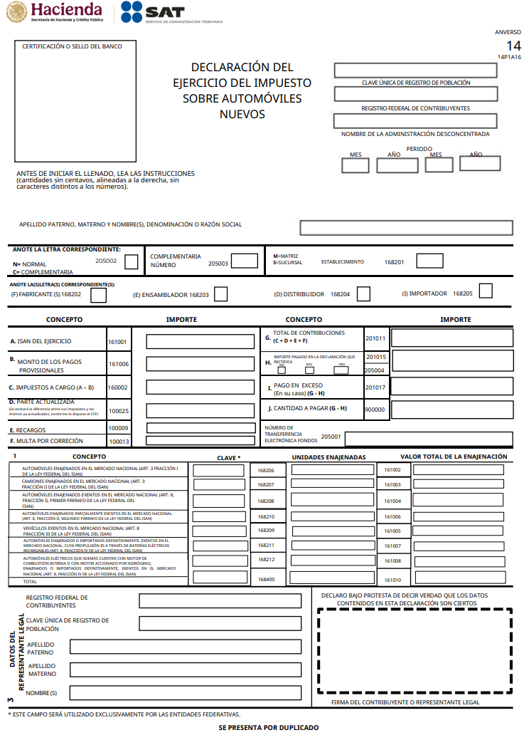

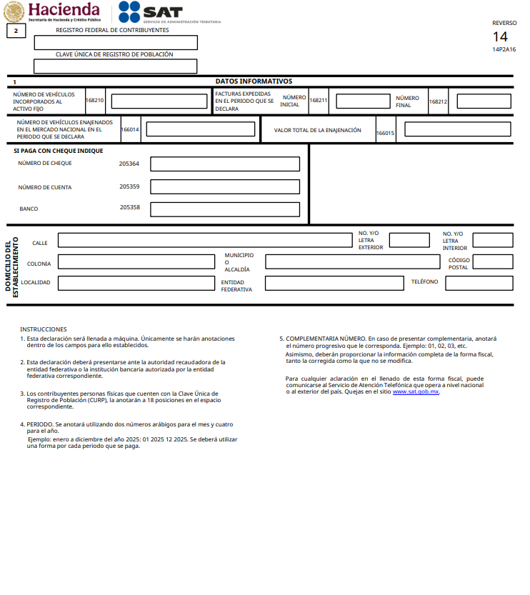

5. Ley del IVA

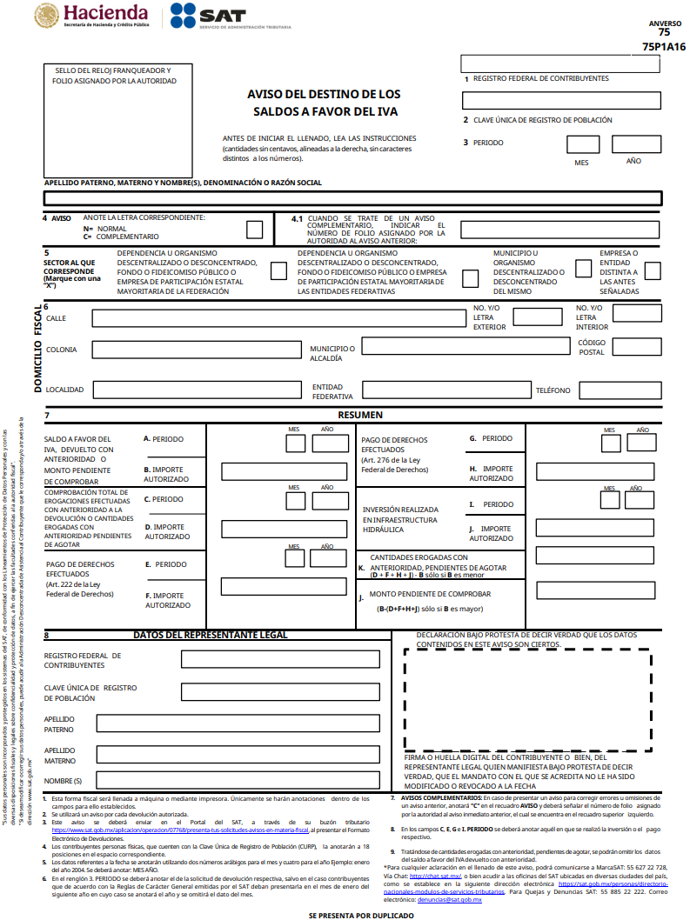



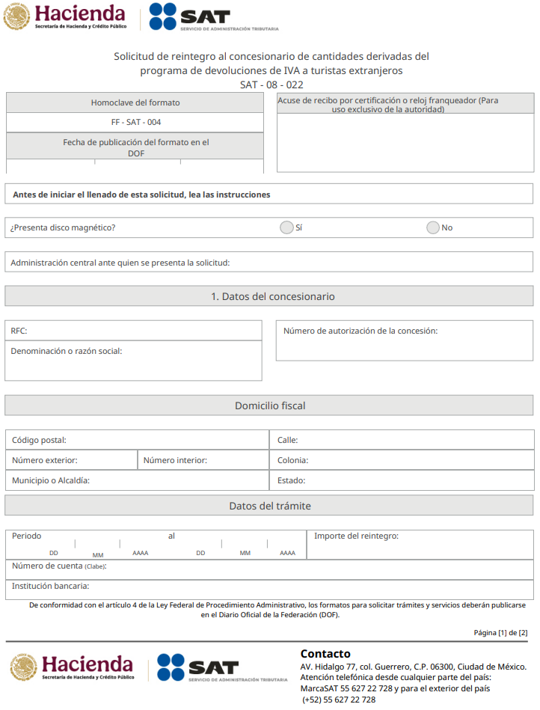

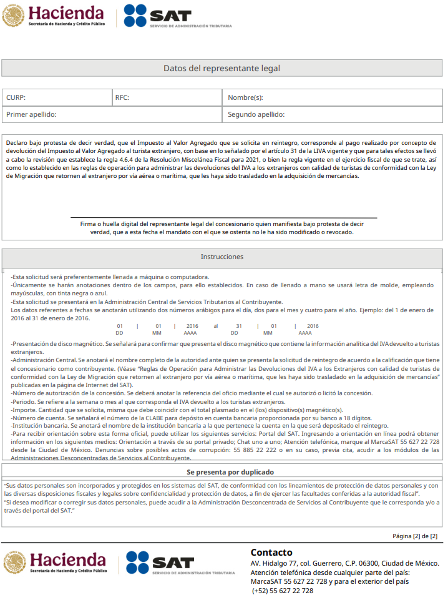

B. Formatos, cuestionarios, instructivos y catálogos aprobados.

1. Constancia de Situación Fiscal.
a) Personas morales.

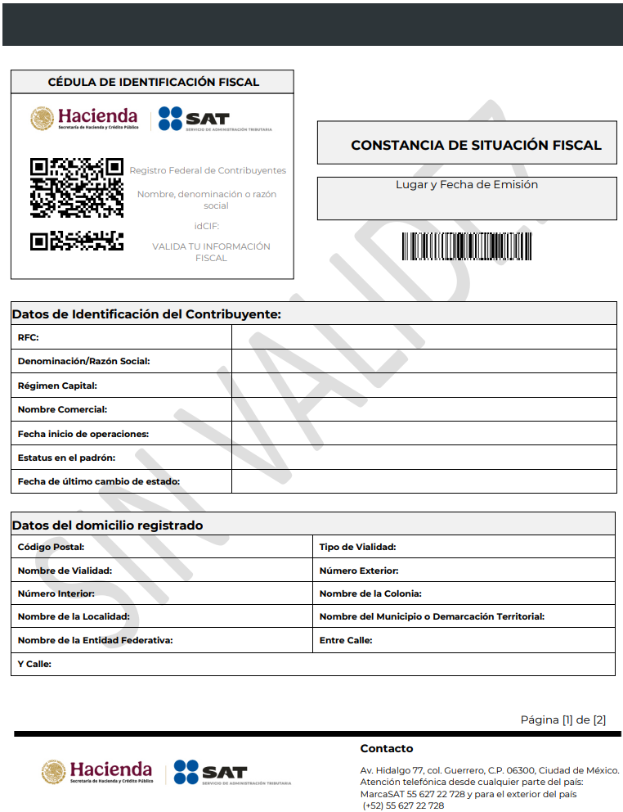

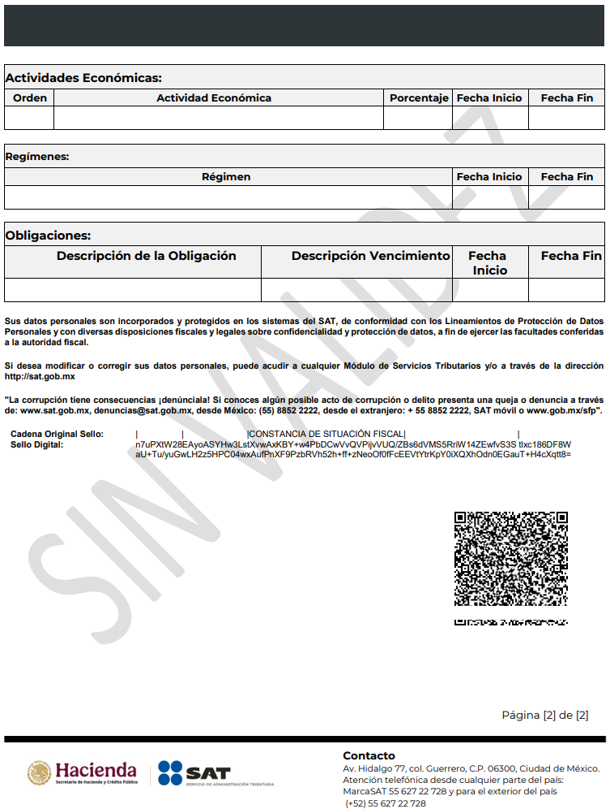

b) Personas físicas.

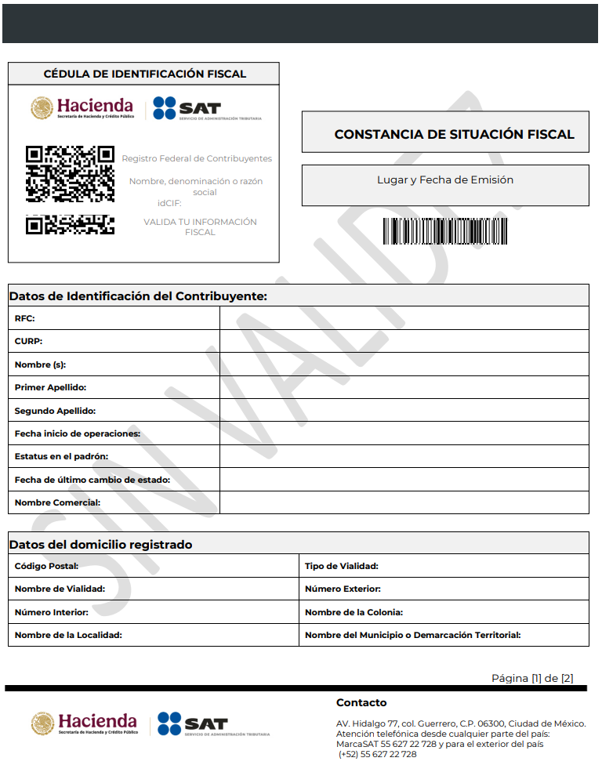

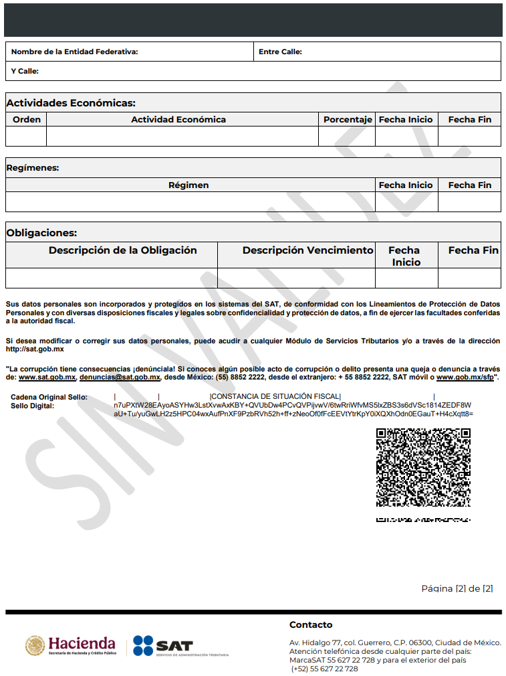

1.1. Cédula de Identificación Fiscal.
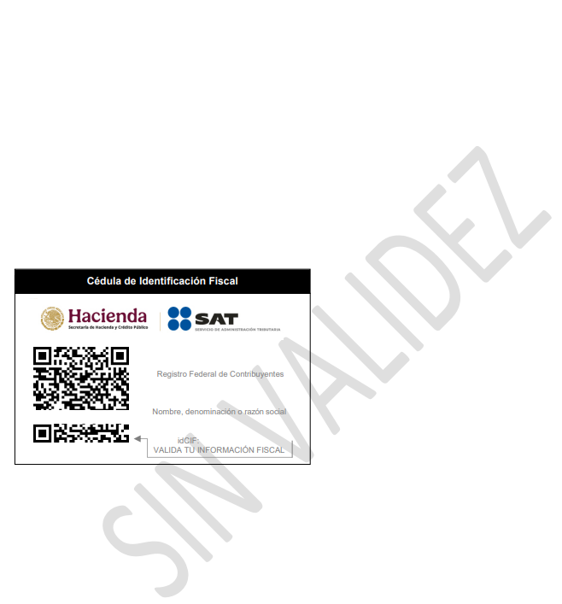

1.2. Cédula de Datos Fiscales

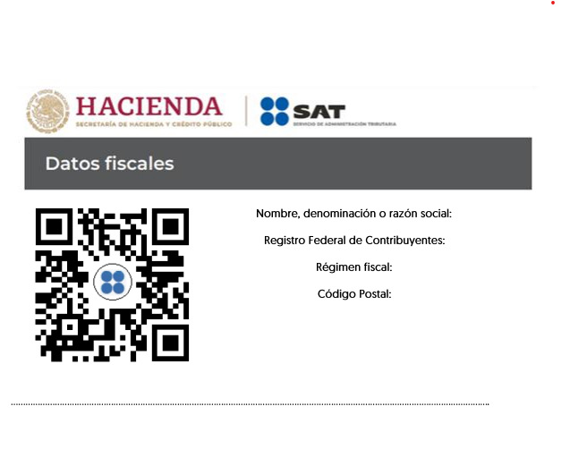
2. Modelo de escrito de “Carta de conformidad de los Sorteos”.

Nombre de la entidad
Datos del comunicado (No. de expediente, No. de oficio, etc.)

(Lugar y fecha)

C. SECRETARIO DE HACIENDA Y CRÉDITO PÚBLICO
El “Decreto por el que se otorgan estímulos fiscales para incentivar el uso de medios de pago electrónicos” (Decreto), publicado en el DOF el 02 de septiembre de 2024, establece que el monto de los impuestos estatales que se generen por la obtención de los premios del Sorteo que lleve a cabo el Servicio de Administración Tributaria, será cubierto por la Federación a la entidad federativa en donde se entregue el premio correspondiente, a través del procedimiento de compensación permanente de fondos a que se refiere el artículo 15, segundo párrafo de la Ley de Coordinación Fiscal y establecido en los convenios de colaboración administrativa en materia fiscal federal que tienen celebrados las entidades federativas adheridas al Sistema Nacional de Coordinación Fiscal.
El Decreto antes mencionado señala que la Secretaría de Hacienda y Crédito Público informará a la entidad federativa, los montos que le correspondan a ésta y, en su caso, a sus municipios, derivados de la aplicación de los impuestos locales por la obtención de los premios del Sorteo, de conformidad con las reglas de carácter general que establezca el Servicio de Administración Tributaria para tales efectos.
Asimismo, la regla 11.4.1. de la RMF para 2024, dispone que las entidades federativas deberán manifestar mediante escrito, por conducto de sus respectivos órganos hacendarios, a la Secretaría de Hacienda y Crédito Público, su conformidad para que se aplique el procedimiento de compensación permanente de fondos a que se refiere el artículo 15, segundo párrafo de la Ley de Coordinación Fiscal, y establecido en la sección IV de los convenios de colaboración administrativa en materia fiscal federal que tienen celebrados las entidades federativas.
Por lo anterior, con fundamento en lo dispuesto por los artículos____________________ y demás disposiciones relativas aplicables, en el Estado de ________________________ a través del, _______________________ Secretario de __________________________________, manifiesta el consentimiento, sin reserva alguna, para la aplicación de todos y cada uno de los términos previstos en el Artículo Cuarto del “Decreto”, respecto al esquema de compensación ahí señalado, y para que por nuestro conducto sean entregados los montos que correspondan a los municipios de esta entidad federativa, derivados de la aplicación de sus respectivos impuestos municipales que, en su caso, se generen con motivo de la obtención de los premios del Sorteo.
Por último, se hace de su conocimiento que la entidad federativa que represento manifiesta que para la adopción y formalización de los compromisos contenidos en este documento se ha cumplido con las disposiciones legales y administrativas aplicables.
2.1. Modelo de escrito de “Carta Compromiso de Transmisión de Información y Aceptación de las Condiciones del Sorteo El Buen Fin”

Datos de la Entidad financiera (Emisor/Adquirente)
RFC:
Denominación o Razón Social:
Nombre comercial:
Nombre y medios de contacto del Representante Legal (correo electrónico y teléfono l.)

Lugar y fecha

Por este medio, en nombre de mi representada citada al rubro, manifiesto que ingresé al Portal del Servicio de Administración Tributaria (SAT) www.sat.gob.mx, en la sección Mi portal del apartado de Otros trámites y Servicios, para informar que participará como Institución Pagadora de Premios en el Sorteo “El Buen Fin” 2024 que organizará el SAT, conforme al “Decreto por el que se otorgan estímulos fiscales para incentivar el uso de medios de pago electrónicos” (Decreto), publicado en el DOF 02 de septiembre de 2024, que conozco y acepto las bases, términos, condiciones y mecánica de participación de dicho Sorteo, el cual promueve la utilización de medios de pago electrónicos en la adquisición de bienes y servicios durante el periodo comprendido del 15 al 18 de noviembre de 2024, mismo que se encuentra contenido en el programa “El Buen Fin”; por lo anterior, manifiesto que mi representada cuenta con registro en el portal del www.elbuenfin.org, opinión de cumplimiento positiva en términos de lo dispuesto en el artículo 32-D del Código Fiscal de la Federación y Buzón Tributario Activo, en términos de la regla 2.2.7. de la RMF para 2024.
Sobre el particular, mi representada se compromete a transmitir al SAT la información, en los plazos que corresponden, pudiendo auxiliarse de la (cámara (s) de compensación y/o empresa especializada) razón social completa (nombre comercial) con la que tenga celebrado contrato, de conformidad con lo siguiente:
(Para Emisores)
Las transacciones originadas por personas físicas (tarjetahabientes), en el periodo comprendido del 15 al 18 de noviembre de 2024 (“El Buen Fin”) con nuestras tarjetas, emitidas por (razón social de la entidad financiera) con:
Número de identificación o FIID. | BINES  (6 posiciones) | Rango  (00 al 99) | Naturaleza  (crédito o débito) | Cámara(s) de Compensación a través de la(s) cual(es) realizará(n) la transmisión de las transacciones (Nombre Comercial)
(Para Adquirentes)
Las afiliaciones que se encuentran vigentes al 14 de noviembre de 2024 con terminales punto de venta asignadas o distribuidas por (razón social de la entidad financiera) con número de identificación de la Base Única (XXXXXX) o FIID (XXXXXX) y operadas por receptores de medios de pago electrónicos participantes: personas físicas o morales que enajenen bienes y/o presten servicios aceptando como contraprestación por ellos, medios de pago electrónicos en el periodo del 15 al 18 de noviembre del 2024 de acuerdo a las bases, términos, condiciones y mecánica de participación de dicho Sorteo.
La información que se transmita al SAT, servirá de base para que los respectivos (tarjetahabientes/comercios) participen en el Sorteo “El Buen Fin” 2024, ello conforme al proceso que para tal efecto se establezca en las bases, términos, condiciones y mecánica de participación y en las reglas de carácter general que para tal efecto emita el SAT.
Las obligaciones de mi representada (razón social de la entidad financiera) para hacer el pago de premios a los ganadores (tarjetahabientes/comercios) derivados del Sorteo “El Buen Fin” 2024 dentro de los 20 días hábiles posteriores a la celebración del Sorteo, así como de presentar el comprobante de pago a la Secretaría de Gobernación de aprovechamientos por premios no reclamados y de realizar la transmisión de la información referida en el segundo párrafo de la presente, se efectuará de conformidad con el Decreto, y a las reglas de carácter general que para tal efecto emita el SAT.
La promoción del Sorteo “El Buen Fin” 2024 que organice el SAT, no está patrocinada, avalada, administrada, ni asociada en algún modo a mi representada (razón social de la entidad financiera). Los (tarjetahabientes/comercios) participantes en el Sorteo sólo utilizarán los medios de pago electrónicos para acceder a dicho Sorteo, sin que la información pueda ser utilizada por el SAT para fines distintos a los del propio del Sorteo.
Con base en lo antes expuesto, manifiesto que la información que mi representada proporcionará cumplirá con los requisitos técnicos y de seguridad establecidos en las bases, términos, condiciones y mecánica de participación; así como en el Decreto, y en las reglas de carácter general que para tal efecto emita el SAT.

Nombre y Firma del Representante Legal
(Razón social y nombre comercial de la Entidad financiera (Emisor/Adquirente)

3. Cédula de calificación de riesgo.

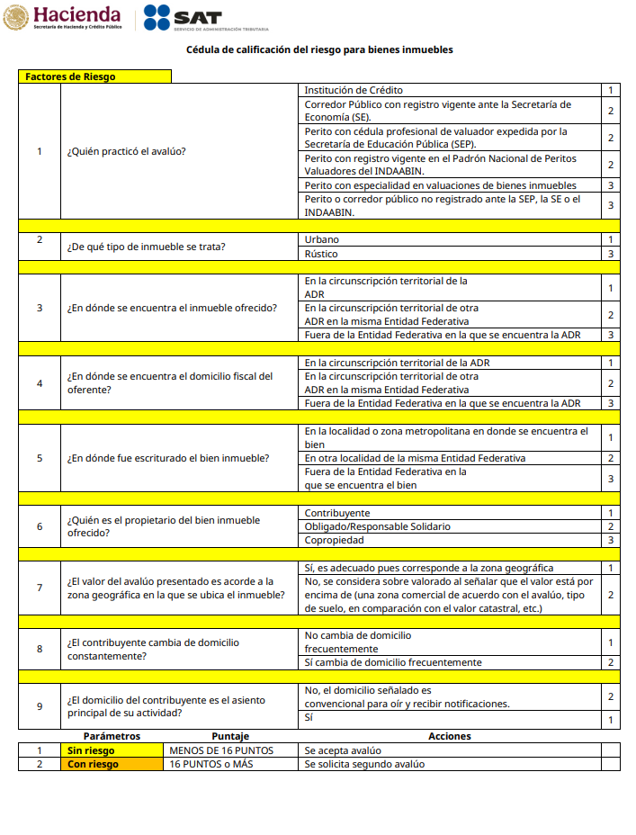

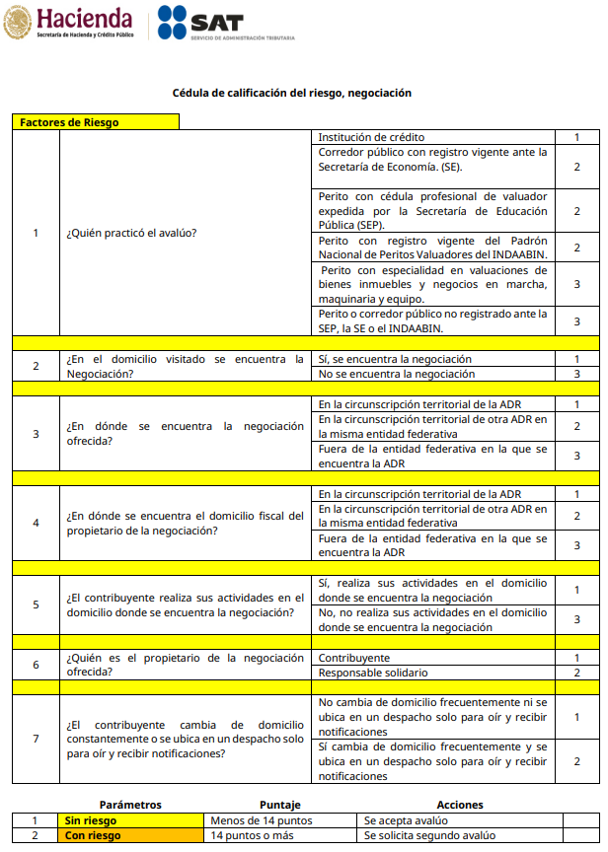

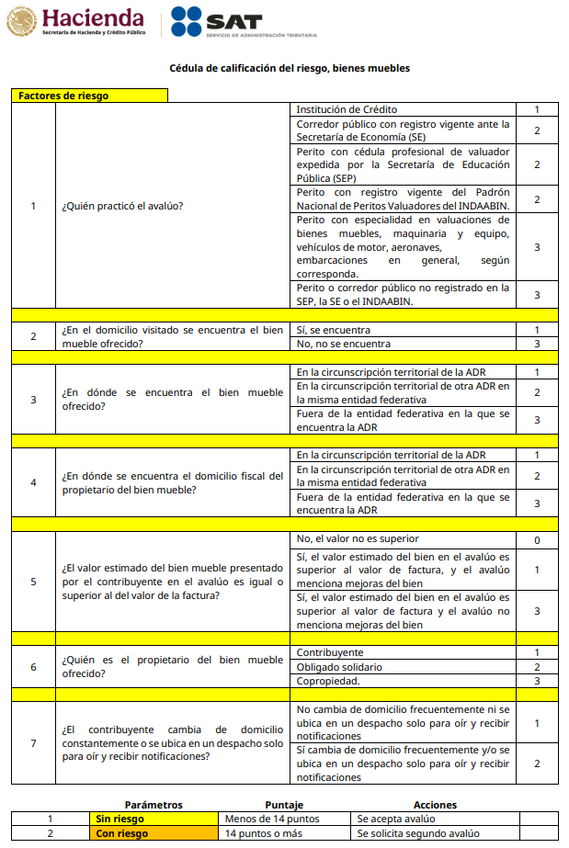

4. Formato de Avisos al Registro Federal de Contribuyentes a través de oficina virtual.

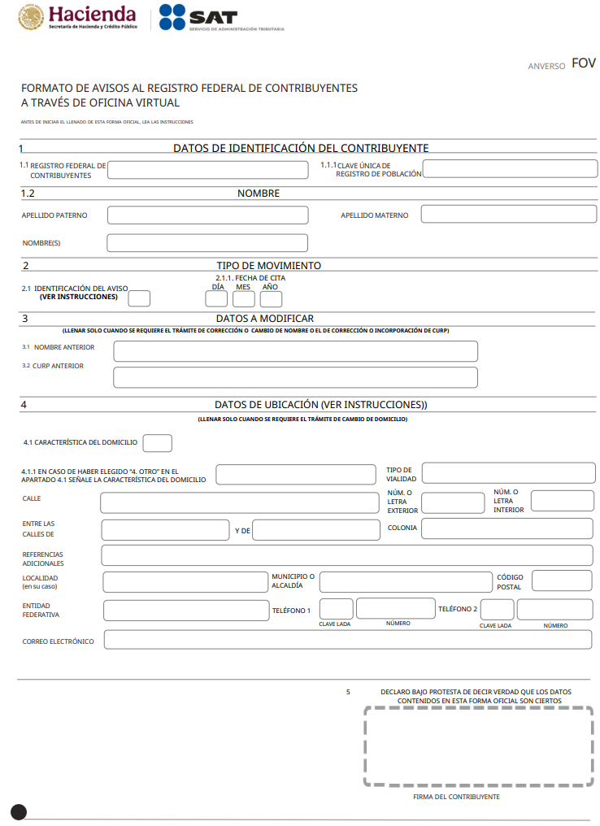

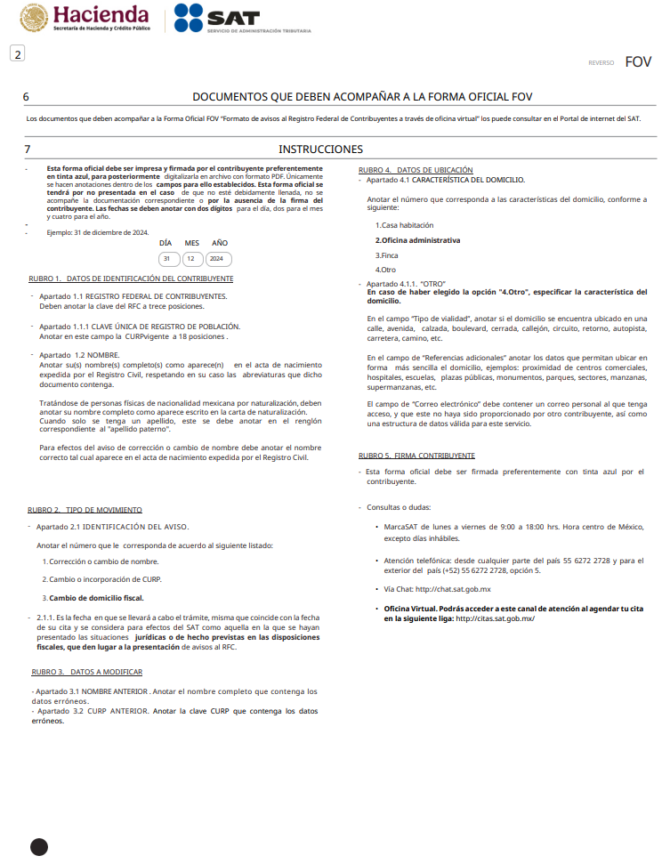

5. Formato de Inscripción al Registro Federal de Contribuyentes a través de oficina virtual.

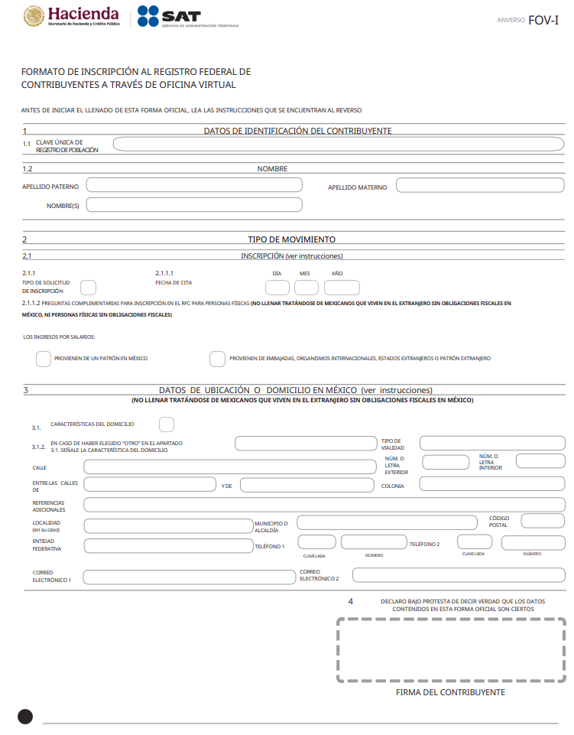

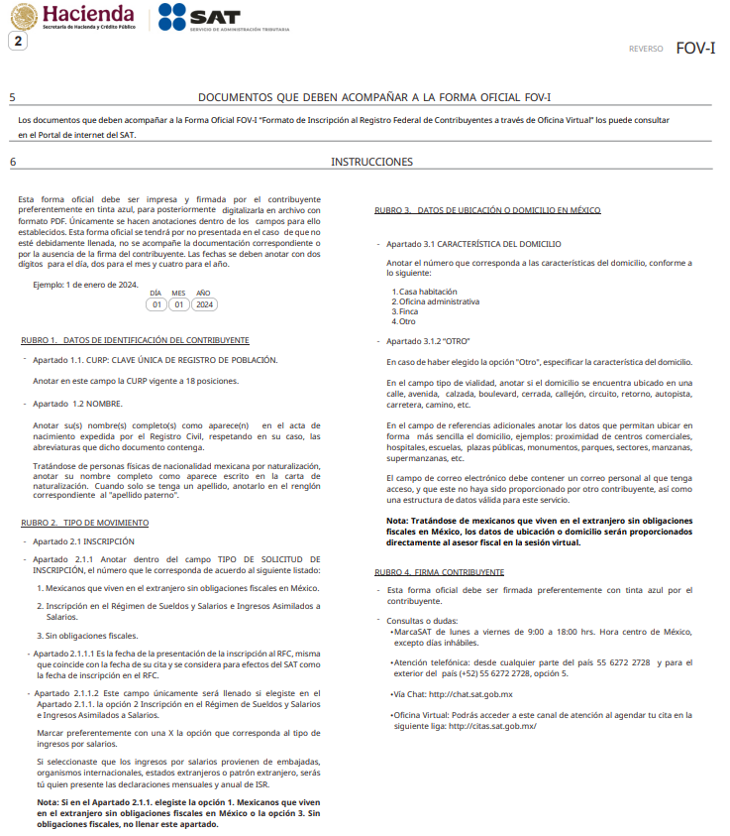

C. Listados de información que deberán contener las formas oficiales que publiquen las entidades federativas.
1. Declaraciones de pago.
a) Listado de requisitos mínimos que deberán contener las formas oficiales que publiquen las Entidades Federativas para el pago del ISR por enajenación de terrenos, construcciones o terrenos y construcciones, a que se refiere la regla 3.15.8., primer párrafo.
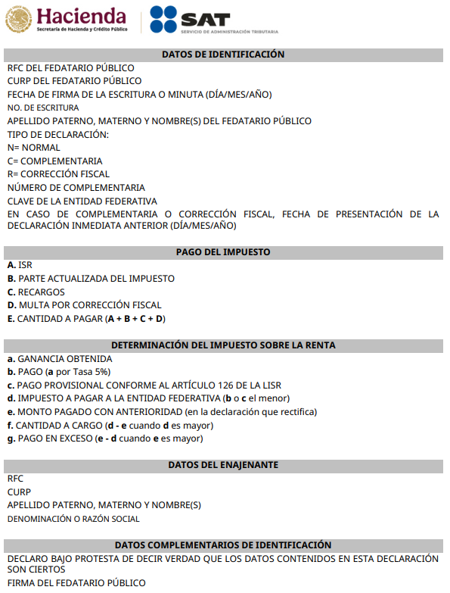

Atentamente.
Ciudad de México, a 20 de diciembre de 2024.- En suplencia por ausencia del Jefe del Servicio de Administración Tributaria, con fundamento en el artículo 4, primer párrafo del Reglamento Interior del Servicio de Administración Tributaria, firma el Administrador General Jurídico, Lic. Ricardo Carrasco Varona.- Rúbrica.

